**TRƯỜNG ĐẠI HỌC QUỐC TẾ HỒNG BÀNG**

**BỘ MÔN CÔNG NGHỆ THÔNG TIN**

**🙢🕮🙠**



**BÁO CÁO ĐỒ ÁN**

**PHƯƠNG PHÁP PHÂN TÍCH**

**DỮ LIỆU CƠ BẢN**

**Giảng viên hướng dẫn : Lê Văn Hạnh**

**Sinh viên thực hiện : Nguyễn Minh Vũ**

**Mã số sinh viên : 2211110063**

**TP. Hồ Chí Minh, 2025**

TRANG CAM KẾT

Tôi xin cam kết báo cáo thường kỳ này được hoàn thành dựa trên các kết quả thực hiện bài thực hành của tôi và các mã nguồn và kết quả này chưa được dùng cho bất cứ báo cáo của sinh viên nào khác.

*TP.HCM, ngày ….. tháng ….. năm …2025..*

Người thực hiện

Nguyễn Minh Vũ

NHẬN XÉT CỦA GIẢNG VIÊN

TP.HCM, Ngày Tháng Năm 2025

Chữ ký giảng viên

MỤC LỤC

TRANG CAM KẾT i

NHẬN XÉT CỦA GIẢNG VIÊN ii

MỤC LỤC...... iii

Tài liệu tham khảo 6

GIỚI THIỆU VỀ BỘ DỮ LIỆU CẦN DÙNG 7

PHIẾU KHẢO SÁT MINH HỌA CHI TIẾT 10

QUÁ TRÌNH TIỀN XỬ LÝ DỮ LIỆU - SQL 11

1.1. Làm sạch dữ liệu 11

1.1.1. Điền giá trị còn thiếu 11

1.1.2. Làm mịn dữ liệu 19

1.1.3. Xác định giá trị ngoại lệ 22

1.1.4. Xử lý dữ liệu không nhất quán 25

1.2. Tích hợp dữ liệu 27

1.3. Giảm thiểu dữ liệu 27

1.4. Chuyển đổi và phân tách dữ liệu 29

1.5. Sau khi hoàn tất tiền xử lý dữ liệu, đối với từng field trong dữ liệu, tùy thuộc kiểu dữ liệu của mỗi field, SV cần thống kê được các giá trị sau 34

QUÁ TRÌNH TIỀN XỬ LÝ DỮ LIỆU - PYTHON 39

1.6. Làm sạch dữ liệu 39

1.6.1. Clone dataset 39

1.6.2. Khởi tạo 39

1.6.3. Điền giá trị còn thiếu 40

1.6.4. Làm mịn dữ liệu 44

1.6.5. Xác định giá trị ngoại lệ 48

1.6.6. Xử lý dữ liệu không nhất quán 50

1.7. Tích hợp dữ liệu 54

1.8. Giảm thiểu dữ liệu 54

1.9. Chuyển đổi và phân tách dữ liệu 56

1.10. Sau khi hoàn tất tiền xử lý dữ liệu, đối với từng field trong dữ liệu, tùy thuộc kiểu dữ liệu của mỗi field, SV cần thống kê được các giá trị sau 59

Trực quan hóa dữ liệu – Python, R 60

1.11. Scatter chart 62

1.12. Barplot chart 64

1.13. Pie chart 66

1.14. Doughnut chart 68

1.15. Line chart 70

1.16. Violin chart 72

1.17. Density chart 75

1.18. Boxplot chart 77

1.19. Ridgeline plot 79

1.20. Correlation plot 80

1.21. Stacked plot 82

1.22. Circular barplot 84

1.23. Heatmap 86

1.24. Area chart 88

1.25. Bubble chart 90

HƯỚNG PHÁT TRIỂN 92

1.26. 1. Tăng Cường Tích Hợp Trí Tuệ Nhân Tạo (AI) và Học Máy (Machine Learning) 92

1.27. 2. Phân Tích Thời Gian Thực (Real-Time Analytics) 92

1.28. 3. Tăng Cường Phân Tích Dữ Liệu Lớn (Big Data Analytics) 92

1.29. 4. Phát Triển Các Nền Tảng Phân Tích Dữ Liệu Tự Phục Vụ (Self-Service Analytics) 93

1.30. 5. Tăng Cường Tích Hợp Dữ Liệu (Data Integration) 93

1.31. 6. Ứng Dụng Phân Tích Dữ Liệu Trong Các Lĩnh Vực Đặc Thù 93

1.32. 7. Tăng Cường Tính Minh Bạch và Đạo Đức Dữ Liệu 93

1.33. 8. Phân Tích Dữ Liệu 3D và Thực Tế Ảo (VR) 94

1.34. 9. Phân Tích Dữ Liệu Dự Báo và Quy Định 94

1.35. 10. Tích Hợp Công Nghệ Blockchain 94

KẾT LUẬN 95

# Tài liệu tham khảo

1. [C01_DataAnalysis_Introduction.pdf](../../Document/C01_DataAnalysis_Introduction.pdf) – Lê Văn Hạnh
2. [C02_DataCollection.pdf](../../Document/C02_DataCollection.pdf) – Lê Văn Hạnh
3. [C03_Getting to Know Your Data.pdf](../../Document/C03_Getting%20to%20Know%20Your%20Data.pdf) – Lê Văn Hạnh
4. [C04_Data Preprocessing.pdf](../../Document/C04_Data%20Preprocessing.pdf) – Lê Văn Hạnh
5. [C05_Pandas.pdf](../../Document/C05_Pandas.pdf) – Lê Văn Hạnh
6. [C06_Data Loading, Storage & File Formats.pdf](C06_Data%20Loading,%20Storage%20&%20File%20Formats.pdf) – Lê Văn Hạnh
7. [C07_Data Cleaning & Preparation.pdf](C07_Data%20Cleaning%20&%20Preparation.pdf) – Lê Văn Hạnh
8. [C08_Data Wrangling_Join_Combine&Reshape.pdf](C08_Data%20Wrangling_Join_Combine&Reshape.pdf) – Lê Văn Hạnh
9. [C09_Data Aggregation&Group Operations.pdf](C09_Data%20Aggregation&Group%20Operations.pdf) – Lê Văn Hạnh
10. <https://r-graph-gallery.com/> - R graph gallery
11. <https://www.w3schools.com/python/pandas/default.asp> - Pandas tutorial
12. <https://www.kaggle.com/> - Kaggle

# GIỚI THIỆU VỀ BỘ DỮ LIỆU CẦN DÙNG

Youtube Trending Videos Dataset

***Giới thiệu về tập dữ liệu***

Bộ dữ liệu này gồm 18 cột và hơn 162 nghìn dòng cung cấp thông tin chi tiết về mức độ tương tác khác nhau như số lượt xem video đã nhận được, lượt thích và không thích mà video đã thu thập được từ lượng người xem. Ngoài ra, thông tin liên quan đến số lượng bình luận trên các video cụ thể cho phép phân tích về tương tác và phản hồi của người xem. Hơn nữa, tập dữ liệu này mô tả liệu bình luận hoặc xếp hạng có bị vô hiệu hóa đối với một video cụ thể hay không, cho phép kiểm tra cách các yếu tố này tác động đến mức độ tương tác.

Bằng cách khám phá tập dữ liệu này, các nhà tiếp thị chuyên sâu có thể có được những hiểu biết có giá trị trong việc xác định xu hướng về mức độ phổ biến của nội dung trên nhiều quốc gia khác nhau trong khi vẫn tính đến các cân nhắc về thời gian dựa trên ngày trong tuần được công bố. Nó cũng mở ra các con đường để phân tích tình cảm của công chúng đối với các video cụ thể dựa trên tỷ lệ thích so với không thích và số lượng bình luận, từ đó hỗ trợ thêm cho việc đưa ra các chiến lược tiếp thị phù hợp.

Nhìn chung, tập dữ liệu thông tin này đóng vai trò là tài sản vô giá đối với các nhà nghiên cứu, nhà phân tích dữ liệu và nhà tiếp thị, những người nỗ lực tìm hiểu sâu hơn về các mẫu video thịnh hành, các số liệu liên quan ảnh hưởng đến tính lan truyền của nội dung, các yếu tố quyết định cảm xúc của người xem và khám phá những khả năng mới trong không gian tiếp thị kỹ thuật số tận dụng phạm vi tiếp cận rộng rãi của YouTube.

***Nguồn tài liệu***

Kaggle: **YouTube Trending Videos Dataset**

<https://www.kaggle.com/datasets/thedevastator/youtube-trending-videos-dataset/data>

***Các tính năng chính của tập dữ liệu***

1. *index* (Số thứ tự, kiểu integer): Thứ tự của các videos trending bắt đầu từ 0.
2. *video_id* (ID Videos, kiểu string): Mã định danh duy nhất cho mỗi video.
3. *trending*_date (kiểu date): Ngày mà video trở thành xu hướng.
4. *title* (kiểu text): Tựa đề của video cho người đăng tải chủ động đặt.
5. *channel_title* (kiểu text): Tiêu đề của Youtube mà người phát hành đã thành lập.
6. *category_id* (kiểu integer): Mã loại video được đặt bởi những chuyên gia.

|  |  |
| --- | --- |
| 1 | Film & Animation |
| 2 | Autos & Vehicles |
| 10 | Music |
| 15 | Pets & Animals |
| 17 | Sports |
| 18 | Short Movies |
| 19 | Travel & Events |
| 20 | Gaming |
| 21 | Videoblogging |
| 22 | People & Blogs |
| 23 | Comedy |
| 24 | Entertainment |
| 25 | News & Politics |
| 26 | Howto & Style |
| 27 | Education |
| 28 | Science & Technology |
| 29 | Nonprofits & Activism |
| 30 | Movies |
| 31 | Anime/Animation |
| 32 | Action/Adventure |
| 33 | Classics |
| 34 | Comedy |
| 35 | Documentary |
| 36 | Drama |
| 37 | Family |
| 38 | Foreign |
| 39 | Horror |
| 40 | Sci-Fi/Fantasy |
| 41 | Thriller |
| 42 | Shorts |
| 43 | Shows |
| 44 | Trailers |

1. *publish_date* (kiểu date): Ngày mà video được đăng tải trên Youtube.
2. *time_frame* (kiểu text, *time to time): Khoảng thời gian video trở nên xu hướng.
3. *published_day_of_week* (Ngày trong tuần mà video xu hướng, thuộc tính dạng danh nghĩa - categorical): gồm Monday, Tuesday, Wednesday, Thursday, Friday, Saturday, Sunday.
4. *publish_country* (Quốc gia, thuộc tính dạng danh nghĩa - categorical): gồm US, CANADA, FRANCE, GB.
5. *tags* (kiểu text): Các thẻ hoặc từ khóa liên quan đến video.
6. *views* (kiểu integer): Số lượng người xem mà video đạt được.
7. *likes* (kiểu integer): Số lượng người thích video.
8. *dislikes* (kiểu integer): Số lượng người không thích video.
9. *comment_count* (kiểu integer): Số lượng bình luận của video.
10. comments_disabled *comments_disabled* (thuộc tính dạng boolean): Chỉ ra liệu bình luận có bị vô hiệu hóa cho video hay không (True/False).
11. ratings_disabled *ratings_disabled* (thuộc tính dạng boolean): Cho biết liệu xếp hạng có bị vô hiệu hóa đối với video hay không (True/False).
12. *video_error_or_removed* (thuộc tính dạng boolean): Cho biết liệu video đó có bị lỗi hoặc đã bị xóa hay không (True/False).

# PHIẾU KHẢO SÁT MINH HỌA CHI TIẾT

Trending date: Click or tap to enter a date.Choose Date

Title: 

Channel title: 

Category ID: Choose ID

Publish date: Choose Date

Time frame: Choose an item.Choose Hour : Choose Minute to Choose Hour Choose an item.: Choose Minute

Publish day of week: Choose day

Publish country:    

Views:______________________________________ (number)

Likes:_______________________________________ (number)

Dislikes:____________________________________ (number)

Comment count: ___________________________ (number)

Comment disable: 

Ratings disable: 

Video error or removed: 

# QUÁ TRÌNH TIỀN XỬ LÝ DỮ LIỆU - SQL

## Làm sạch dữ liệu

### Điền giá trị còn thiếu

* Chủ động xóa các fields

Nếu dữ liệu không có giá trị NULL, SV chủ động xóa trên tất cả các field (ngoại trừ field ID), mỗi field khoảng 5 giá trị (trên 5 record liền nhau để dễ quan sát kết quả).

***Trending_date***

UPDATE Youtube_Test

SET trending_date = '20177-11-14'

WHERE Youtube_Test.[index] BETWEEN 10 AND 14

***Publish_date***

UPDATE Youtube_Test

SET publish_date = '17-11-13'

WHERE Youtube_Test.[index] BETWEEN 5 AND 9

***Views***

UPDATE Youtube_Table

SET views = NULL

WHERE Youtube_Table.[index] BETWEEN 25 AND 29

***Likes***

UPDATE Youtube_Table

SET likes = NULL

WHERE Youtube_Table.[index] BETWEEN 30 AND 34

***Dislikes***

UPDATE Youtube_Table

SET dislikes = NULL

WHERE Youtube_Table.[index] BETWEEN 35 AND 39

***Comment_count***

UPDATE Youtube_Table

SET comment_count = NULL

WHERE Youtube_Table.[index] BETWEEN 40 AND 44

***Comments_disabled***

UPDATE Youtube_Table

SET comments_disabled = NULL

WHERE Youtube_Table.[index] BETWEEN 45 AND 49

***Ratings_disabled***

UPDATE Youtube_Table

SET ratings_disabled = NULL

WHERE Youtube_Table.[index] BETWEEN 50 AND 54

***Video_error_or_removed***

UPDATE Youtube_Table

SET video_error_or_removed = NULL

WHERE Youtube_Table.[index] BETWEEN 55 AND 59

***Tags***

UPDATE Youtube_Table

SET tags = NULL

WHERE Youtube_Table.[index] BETWEEN 65 AND 69

* Điền các giá trị vào fields NULL

Không điền những giá trị đơn giản (như “không biết”, “không có”, hay min, max, mean, mode, median) cho những giá trị NULL mà cần điền bằng những giá trị đòi hỏi tính toán phức tạp hơn, ví dụ điền giá trị NULL bằng giá trị của mode, nếu có nhiều mode thì chọn mode có giá trị thấp nhất hoặc đối với kiểu số thực, có thể thực hiện làm tròn (đến phần nguyên hoặc phần ngàn, …) trước khi tính mean/mode/median.

***Views***

WITH CTE

AS

( --mean

SELECT CAST(AVG(CAST(views AS BIGINT)) AS BIGINT) AS AvgViews

FROM Youtube_Test

WHERE views IS NOT NULL

UNION

--mode

SELECT TOP 1 views

FROM Youtube_Test

WHERE views IS NOT NULL

GROUP BY views

ORDER BY COUNT(*) DESC

UNION

--median

SELECT AVG(views)

FROM Youtube_Test

WHERE [index] IN (SELECT COUNT(*) / 2 FROM Youtube_Test) AND views IS NOT NULL

)

UPDATE Youtube_Test

SET views = (SELECT MIN(AvgViews) FROM CTE)

WHERE views IS NULL

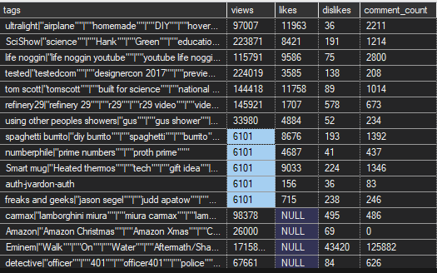

***Likes***

WITH CTE

AS

(

--mean

SELECT CAST(AVG(CAST(likes AS BIGINT)) AS BIGINT) AS AvgLikes

FROM Youtube_Test

WHERE likes IS NOT NULL

UNION

--mode

SELECT TOP 1 likes

FROM Youtube_Test

WHERE likes IS NOT NULL

GROUP BY likes

ORDER BY COUNT(likes) DESC

UNION

--median

SELECT AVG(likes)

FROM Youtube_Test

WHERE [index] IN (SELECT COUNT(*) / 2 FROM Youtube_Test) AND likes IS NOT NULL

)

UPDATE Youtube_Test

SET likes = (SELECT MIN(AvgLikes) FROM CTE)

WHERE likes IS NULL

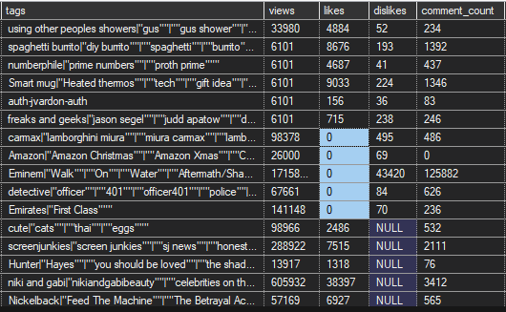

***Dislikes***

WITH CTE

AS

(

--mean

SELECT CAST(AVG(CAST(dislikes AS BIGINT)) AS BIGINT) AS AvgDislikes

FROM Youtube_Test

WHERE dislikes IS NOT NULL

UNION

--mode

SELECT TOP 1 dislikes

FROM Youtube_Test

WHERE dislikes IS NOT NULL

GROUP BY dislikes

ORDER BY (COUNT(dislikes)) DESC

UNION

--median

SELECT AVG(dislikes)

FROM Youtube_Test

WHERE [index] IN (SELECT COUNT(*) / 2 FROM Youtube_Test) AND dislikes IS NOT NULL

)

UPDATE Youtube_Test

SET dislikes = (SELECT MIN(Avgdislikes) FROM CTE)

WHERE dislikes IS NULL

***Comment_count***

WITH CTE

AS

(

--mean

SELECT CAST(AVG(CAST(comment_count AS BIGINT)) AS BIGINT) AS AvgCommentcount

FROM Youtube_Test

WHERE comment_count IS NOT NULL

UNION

--mode

SELECT TOP 1 comment_count

FROM Youtube_Test

WHERE comment_count IS NOT NULL

GROUP BY comment_count

ORDER BY (COUNT(comment_count)) DESC

UNION

--median

SELECT AVG(comment_count)

FROM Youtube_Test

WHERE [index] IN (SELECT COUNT(*) / 2 FROM Youtube_Test) AND comment_count IS NOT NULL

)

UPDATE Youtube_Test

SET comment_count = (SELECT MIN(AvgCommentcount) FROM CTE)

WHERE comment_count IS NULL

SELECT * FROM Youtube_Table_2

ORDER BY Youtube_Table_2.[index] ASC

***Comments_disabled***

--Update theo xac suat

DECLARE @PercentageZero FLOAT;

SET @PercentageZero = (SELECT CAST(COUNT(*) AS FLOAT) / ((SELECT COUNT(*) FROM Youtube_Test) - (SELECT COUNT(*) FROM Youtube_Test WHERE comments_disabled IS NULL))

FROM Youtube_Test

WHERE comments_disabled = '0');

DECLARE @Index INT;

DECLARE @comments_disabled INT;

DECLARE YT_cursor CURSOR FOR

SELECT [index] FROM Youtube_Test WHERE comments_disabled IS NULL;

OPEN YT_cursor;

FETCH NEXT FROM YT_cursor INTO @Index;

WHILE @@FETCH_STATUS = 0

BEGIN

IF RAND(CHECKSUM(NEWID())) <= @PercentageZero

BEGIN

SET @comments_disabled = 0;

END

ELSE

BEGIN

SET @comments_disabled = 1;

END

UPDATE Youtube_Test

SET comments_disabled = @comments_disabled

WHERE [index] = @Index;

FETCH NEXT FROM YT_cursor INTO @Index;

END;

CLOSE YT_cursor;

DEALLOCATE YT_cursor;

***Ratings_disabled***

--Ratings Disabled

DECLARE @PercentageZero FLOAT;

SET @PercentageZero = (SELECT CAST(COUNT(*) AS FLOAT) / ((SELECT COUNT(*) FROM Youtube_Test) - (SELECT COUNT(*) FROM Youtube_Test WHERE ratings_disabled IS NULL))

FROM Youtube_Test

WHERE ratings_disabled = '0');

DECLARE @Index INT;

DECLARE @ratings_disabled INT;

DECLARE YT_cursor CURSOR FOR

SELECT [index] FROM Youtube_Test WHERE ratings_disabled IS NULL;

OPEN YT_cursor;

FETCH NEXT FROM YT_cursor INTO @Index;

WHILE @@FETCH_STATUS = 0

BEGIN

IF RAND(CHECKSUM(NEWID())) <= @PercentageZero

BEGIN

SET @ratings_disabled = 0;

END

ELSE

BEGIN

SET @ratings_disabled = 1;

END

UPDATE Youtube_Test

SET ratings_disabled = @ratings_disabled

WHERE [index] = @Index;

FETCH NEXT FROM YT_cursor INTO @Index;

END;

CLOSE YT_cursor;

DEALLOCATE YT_cursor;

***Video_error_or_removed***

DECLARE @PercentageZero FLOAT;

SET @PercentageZero = (SELECT CAST(COUNT(*) AS FLOAT) / ((SELECT COUNT(*) FROM Youtube_Test) - (SELECT COUNT(*) FROM Youtube_Test WHERE video_error_or_removed IS NULL))

FROM Youtube_Test

WHERE video_error_or_removed = '0');

DECLARE @Index INT;

DECLARE @video_error_or_removed INT;

DECLARE YT_cursor CURSOR FOR

SELECT [index] FROM Youtube_Test WHERE video_error_or_removed IS NULL;

OPEN YT_cursor;

FETCH NEXT FROM YT_cursor INTO @Index;

WHILE @@FETCH_STATUS = 0

BEGIN

IF RAND(CHECKSUM(NEWID())) <= @PercentageZero

BEGIN

SET @video_error_or_removed = 0;

END

ELSE

BEGIN

SET @video_error_or_removed = 1;

END

UPDATE Youtube_Test

SET video_error_or_removed = @video_error_or_removed

WHERE [index] = @Index;

FETCH NEXT FROM YT_cursor INTO @Index;

END;

CLOSE YT_cursor;

DEALLOCATE YT_cursor;

SELECT * FROM Youtube_Test

ORDER BY Youtube_Test.[index] ASC

***Tags***

UPDATE Youtube_Test

SET tags = (SELECT CONCAT(SUBSTRING(title, 1, 6), '|"', SUBSTRING(title, 9, 6), '""|""', SUBSTRING(title, 19, 7), '""|""', SUBSTRING(title, 30, 17), '""|""', '2018', '""|""', 'Movie', '""|""', (SELECT channel_title FROM Youtube_Test WHERE [index] = 65), '"""')

FROM Youtube_Test

WHERE [index] = 65)

WHERE [index] = 65

UPDATE Youtube_Test

SET tags = (SELECT CONCAT(SUBSTRING(title, 1, 7), '|"', SUBSTRING(title, 9, 21), '""|""', SUBSTRING(title, 23, 12), '""|""', SUBSTRING(title, 40, 6), '""|""', (SELECT channel_title FROM Youtube_Test WHERE [index] = 66), '"""')

FROM Youtube_Test

WHERE [index] = 66)

WHERE [index] = 66

UPDATE Youtube_Test

SET tags = (SELECT CONCAT(SUBSTRING(title, 1, 7), '|"', SUBSTRING(title, 9, 19), '""|""', SUBSTRING(title, 12, 6), '""|""', SUBSTRING(title, 12, 16), '""|""', SUBSTRING(title, 21, 7), '""|""', (SELECT channel_title FROM Youtube_Test WHERE [index] = 67), '"""')

FROM Youtube_Test

WHERE [index] = 67)

WHERE [index] = 67

UPDATE Youtube_Test

SET tags = (SELECT CONCAT(SUBSTRING(title, 1, 5), '|"', SUBSTRING(title, 7, 6), '""|""', SUBSTRING(title, 14, 6), '""|""', SUBSTRING(title, 7, 13), '""|""', SUBSTRING(title, 26, 36), '""|""', SUBSTRING(title, 49, 12), '""|""', SUBSTRING(title, 63, 6), '""|""', (SELECT channel_title FROM Youtube_Test WHERE [index] = 68), '"""')

FROM Youtube_Test

WHERE [index] = 68)

WHERE [index] = 68

UPDATE Youtube_Test

SET tags = (SELECT CONCAT(SUBSTRING(title, 1, 10), '|"', SUBSTRING(title, 12, 9), '""|""', SUBSTRING(title, 25, 4), '""|""', SUBSTRING(title, 33, 14), '"""')

FROM Youtube_Test

WHERE [index] = 69)

WHERE [index] = 69

### Làm mịn dữ liệu

Chọn thuộc tính có miền giá trị cao nhất trong dữ liệu. Thực hiện chia miền giá trị này

thành nhiều nhóm (>=5 nhóm). Chọn 1 trong 3 cách sau để làm mịn dữ liệu:

 Thay thế bằng giá trị trung bình (mean) của nhóm.

 Thay thế bằng giá trị trung vị (median) của nhóm.

 Làm mịn theo ranh giới của nhóm (smoothing by bin boundaries)

* Chia thành 10 nhóm và theo 3 cách khác nhau
* Mean

WITH RankedData

AS

(

SELECT views, NTILE(10) OVER (ORDER BY views ASC) AS range_group

FROM Youtube_Test

),

RangeAverages

AS

(

SELECT range_group, CAST(AVG(CAST(views AS BIGINT)) AS BIGINT) AS avg_views

FROM RankedData

GROUP BY range_group

)

UPDATE yt

SET yt.views = ra.avg_views

FROM Youtube_Test yt

JOIN RankedData rd ON yt.views = rd.views

JOIN RangeAverages ra ON rd.range_group = ra.range_group;

* Median

SELECT views INTO view_median

FROM Youtube_Table

WITH RankedData2

AS

(

SELECT views, NTILE(10) OVER (ORDER BY views ASC) AS range_group

FROM view_median

),

RangeMedian

AS

(

SELECT range_group, (CAST(MIN(views) AS BIGINT) + CAST(MAX(views) AS BIGINT)) / 2 AS median_views

FROM RankedData2

GROUP BY range_group

)

UPDATE yt

SET yt.views = rm.median_views

FROM view_median yt

JOIN RankedData2 rd ON yt.views = rd.views

JOIN RangeMedian rm ON rd.range_group = rm.range_group;

SELECT * FROM view_median ORDER BY views

* Boundaries

SELECT views INTO view_boundaries

FROM Youtube_Table

WITH RankedData3 AS (

SELECT

views,

NTILE(10) OVER (ORDER BY views ASC) AS range_group

FROM view_boundaries

),

RangeBoundaries AS (

SELECT

range_group,

CASE

WHEN ABS(CAST(MAX(views) AS BIGINT) - MAX(views)) > ABS(MAX(views) - CAST(MIN(views) AS BIGINT))

THEN CAST(MIN(views) AS BIGINT)

ELSE CAST(MAX(views) AS BIGINT)

END AS boundaries_views

FROM RankedData3

GROUP BY range_group

)

UPDATE yt

SET yt.views = rb.boundaries_views

FROM view_boundaries yt

JOIN RankedData3 rd ON yt.views = rd.views

JOIN RangeBoundaries rb ON rd.range_group = rb.range_group;

SELECT * FROM view_boundaries ORDER BY views

Chọn field có độ lệch chuẩn lớn nhất trong dữ liệu: thực hiện tăng 10% giá trị của thuộc tính này cho 5 giá trị nhỏ nhất và giảm 10% giá trị của thuộc tính này cho 5 giá trị lớn nhất.

SELECT * INTO Youtube_Table_2 FROM Youtube_Table

SELECT * FROM Youtube_Table_2

WITH CTE1 AS

(

SELECT ROW_NUMBER() OVER (ORDER BY ORDINAL_POSITION) AS ColIndex,

COLUMN_NAME AS ColName

FROM INFORMATION_SCHEMA.COLUMNS

WHERE TABLE_NAME = 'Youtube_Test' AND ORDINAL_POSITION BETWEEN 12 AND 15

),

CTE2 AS

(

SELECT 1 AS ColIndex, CAST(SQRT((1.0 / COUNT(*)) * SUM(POWER(CAST(views AS FLOAT), 2)) - POWER(AVG(CAST(views AS FLOAT)), 2)) AS BIGINT) AS dlc

FROM Youtube_Test

UNION ALL

SELECT 2 AS ColIndex, CAST(SQRT((1.0 / COUNT(*)) * SUM(POWER(CAST(likes AS FLOAT), 2)) - POWER(AVG(CAST(likes AS FLOAT)), 2)) AS BIGINT)

FROM Youtube_Test

UNION ALL

SELECT 3 AS ColIndex, CAST(SQRT((1.0 / COUNT(*)) * SUM(POWER(CAST(dislikes AS FLOAT), 2)) - POWER(AVG(CAST(dislikes AS FLOAT)), 2)) AS BIGINT)

FROM Youtube_Test

UNION ALL

SELECT 4 AS ColIndex, CAST(SQRT((1.0 / COUNT(*)) * SUM(POWER(CAST(comment_count AS FLOAT), 2)) - POWER(AVG(CAST(comment_count AS FLOAT)), 2)) AS BIGINT)

FROM Youtube_Test

)

SELECT c1.ColName, c2.dlc

FROM CTE1 c1

JOIN CTE2 c2 ON c1.ColIndex = c2.ColIndex;

--Tim va thay doi 5 giá trị nhỏ nhất trong views

UPDATE Youtube_Test

SET views = views * 1.1

WHERE [index] IN (SELECT TOP 5 [index] FROM Youtube_Test ORDER BY views ASC)

--Tìm va thay doi 5 giá trị lớn nhất trong views

UPDATE Youtube_Test

SET views = views * 0.9

WHERE [index] IN (SELECT TOP 5 [index] FROM Youtube_Test ORDER BY views DESC)

### Xác định giá trị ngoại lệ

Xác định dữ liệu có chứa giá trị ngoại lệ (tính theo five number summary) của từng thuộc tính số hay không?

--Views

WITH CTE1

AS

(

--Q1

SELECT TOP ( SELECT COUNT(*) / 4 FROM Youtube_Test) views AS views_q1

FROM Youtube_Test

ORDER BY views ASC

), CTE2

AS

(

--Q2

SELECT TOP ( SELECT COUNT(*) / 2 FROM Youtube_Test) views AS views_q2

FROM Youtube_Test

ORDER BY views ASC

), CTE3

AS

(

--Q3

SELECT TOP ( SELECT CAST(ROUND((COUNT(*) * 0.75), 0) AS INT) FROM Youtube_Test) views AS views_q3

FROM Youtube_Test

ORDER BY views ASC

)

SELECT *

FROM Youtube_Test

WHERE views < ((SELECT MAX(views_q1) FROM CTE1) - 1.5 * ((SELECT MAX(views_q3) FROM CTE3) - (SELECT MAX(views_q1) FROM CTE1))) OR views > ((SELECT MAX(views_q3) FROM CTE3) + 1.5 * ((SELECT MAX(views_q3) FROM CTE3) - (SELECT MAX(views_q1) FROM CTE1)))

ORDER BY views ASC

--Likes

WITH CTE1

AS

(

--Q1

SELECT TOP ( SELECT COUNT(*) / 4 FROM Youtube_Test) likes AS likes_q1

FROM Youtube_Test

ORDER BY likes ASC

), CTE3

AS

(

--Q3

SELECT TOP ( SELECT CAST(ROUND((COUNT(*) * 0.75), 0) AS INT) FROM Youtube_Test) likes AS likes_q3

FROM Youtube_Test

ORDER BY likes ASC

)

SELECT *

FROM Youtube_Test

WHERE likes < ((SELECT MAX(likes_q1) FROM CTE1) - 1.5 * ((SELECT MAX(likes_q3) FROM CTE3) - (SELECT MAX(likes_q1) FROM CTE1))) OR likes > ((SELECT MAX(likes_q3) FROM CTE3) + 1.5 * ((SELECT MAX(likes_q3) FROM CTE3) - (SELECT MAX(likes_q1) FROM CTE1)))

ORDER BY likes ASC

--Dislikes

WITH CTE1

AS

(

--Q1

SELECT TOP ( SELECT COUNT(*) / 4 FROM Youtube_Test) dislikes AS dislikes_q1

FROM Youtube_Test

ORDER BY dislikes ASC

), CTE3

AS

(

--Q3

SELECT TOP ( SELECT CAST(ROUND((COUNT(*) * 0.75), 0) AS INT) FROM Youtube_Test) dislikes AS dislikes_q3

FROM Youtube_Test

ORDER BY dislikes ASC

)

SELECT *

FROM Youtube_Test

WHERE dislikes < ((SELECT MAX(dislikes_q1) FROM CTE1) - 1.5 * ((SELECT MAX(dislikes_q3) FROM CTE3) - (SELECT MAX(dislikes_q1) FROM CTE1))) OR dislikes > ((SELECT MAX(dislikes_q3) FROM CTE3) + 1.5 * ((SELECT MAX(dislikes_q3) FROM CTE3) - (SELECT MAX(dislikes_q1) FROM CTE1)))

ORDER BY dislikes ASC

--Comment Count

WITH CTE1

AS

(

--Q1

SELECT TOP ( SELECT COUNT(*) / 4 FROM Youtube_Test) comment_count AS comment_q1

FROM Youtube_Test

ORDER BY comment_count ASC

), CTE3

AS

(

--Q3

SELECT TOP ( SELECT CAST(ROUND((COUNT(*) * 0.75), 0) AS INT) FROM Youtube_Test) comment_count AS comment_q3

FROM Youtube_Test

ORDER BY comment_count ASC

)

SELECT *

FROM Youtube_Test

WHERE comment_count < ((SELECT MAX(comment_q1) FROM CTE1) - 1.5 * ((SELECT MAX(comment_q3) FROM CTE3) - (SELECT MAX(comment_q1) FROM CTE1))) OR comment_count > ((SELECT MAX(comment_q3) FROM CTE3) + 1.5 * ((SELECT MAX(comment_q3) FROM CTE3) - (SELECT MAX(comment_q1) FROM CTE1)))

ORDER BY comment_count ASC

### Xử lý dữ liệu không nhất quán

* Đối với field có kiểu dữ liệu ngày: từ file dữ liệu gốc, SV thực hiện đổi kiểu dữ liệu thành chuỗi, sau đó sửa thủ công các giá trị ngày cho ít nhất 5 giá trị để có 5 dữ liệu có định dạng ngày khác với các record còn lại. Ví dụ định dạng của ngày hiện tại là mm/dd/yy, sửa 5 giá trị để 5 giá trị này có kiểu cùng là dd/mm/yy hoặc cùng có kiểu là yy/mm/dd. Sau đó thực hiện cập nhật lại giá trị cho 5 giá trị này.
* Đối với field kiểu danh nghĩa, SV cũng chủ động chỉnh sửa 5 giá trị, sau đó dủng lệnh thực hiện hiệu chỉnh lại cho đúng với giá trị gốc

***Trending_date, Publish_date***

SELECT * FROM Youtube_Test

ORDER BY Youtube_Test.[index] ASC

--Convert Date to String

SELECT CONVERT(NVARCHAR, trending_date, 120) AS ConvertedString

FROM Youtube_Table;

SELECT CONVERT(NVARCHAR, publish_date, 120) AS ConvertedString

FROM Youtube_Table;

ALTER TABLE Youtube_Test

ALTER COLUMN trending_date NVARCHAR(MAX);

--Kiem tra kieu du lieu

SELECT COLUMN_NAME, DATA_TYPE, CHARACTER_MAXIMUM_LENGTH

FROM INFORMATION_SCHEMA.COLUMNS

WHERE TABLE_NAME = 'Youtube_Table' AND COLUMN_NAME = 'trending_date';

--20177-11-14 -> 2017-11-14

SELECT trending_date

FROM Youtube_Test

WHERE trending_date NOT LIKE '%-__-%'

UPDATE a

SET a.trending_date = REPLACE(a.trending_date, SUBSTRING(a.trending_date, 1, 5), '2017')

FROM Youtube_Test a

WHERE a.trending_date NOT LIKE '____-%';

--2017-111-14 -> 2017-11-14

UPDATE a

SET a.trending_date = REPLACE(a.trending_date, SUBSTRING(a.trending_date, 6, 3), '11')

FROM Youtube_Test a

WHERE a.trending_date NOT LIKE '%-__-%';

--2017-11-144 -> 2017-11-14

UPDATE a

SET a.trending_date = REPLACE(a.trending_date, SUBSTRING(a.trending_date, 9, 3), '14')

FROM Youtube_Test a

WHERE a.trending_date NOT LIKE '%-__';

--2017-13-11 -> 2017-11-13

UPDATE a

SET a.publish_date = ( SELECT SUBSTRING(CONCAT(publish_date, '-' + SUBSTRING(publish_date, 6, 2)), 1, 4) + SUBSTRING(CONCAT(publish_date, '-' + SUBSTRING(publish_date, 6, 2)), 8, 6)

FROM Youtube_Test

WHERE publish_date LIKE '____-[1][3-9]-__' AND a.[index] = Youtube_Test.[index])

FROM Youtube_Test a

WHERE publish_date LIKE '____-[1][3-9]-__';

--11-13-2017 -> 2017-11-13

UPDATE a

SET a.publish_date = ( SELECT SUBSTRING(CONCAT(publish_date, '-' + SUBSTRING(publish_date, 1, 2) + '-' + SUBSTRING(publish_date, 4, 2)), 7, 17)

FROM Youtube_Test

WHERE publish_date LIKE '__-[1][3-9]-____' AND a.[index] = Youtube_Test.[index])

FROM Youtube_Test a

WHERE publish_date LIKE '__-[1][3-9]-____';

--13-11-2017 -> 2017-11-13

UPDATE a

SET a.publish_date = ( SELECT SUBSTRING(CONCAT(publish_date, '-' + SUBSTRING(publish_date, 4, 2) + '-' + SUBSTRING(publish_date, 1, 2)), 7, 17)

FROM Youtube_Test

WHERE publish_date LIKE '%-2017' AND a.[index] = Youtube_Test.[index])

FROM Youtube_Test a

WHERE publish_date LIKE '%-2017';

--17-11-13 -> 2017-11-13

UPDATE a

SET a.publish_date = ( SELECT SUBSTRING(CONCAT(publish_date, '20' + SUBSTRING(publish_date, 1, 2) + '-' + SUBSTRING(publish_date, 4, 2)) + '-' + SUBSTRING(publish_date, 7, 2), 9, 19)

FROM Youtube_Test

WHERE publish_date LIKE '__-__-__' AND a.[index] = Youtube_Test.[index])

FROM Youtube_Test a

WHERE publish_date LIKE '__-__-__';

ALTER TABLE Youtube_Test

ALTER COLUMN trending_date DATE;

## Tích hợp dữ liệu

## Giảm thiểu dữ liệu

* Phân cụm

--Phan cum dua theo the loai videos va views(category_id, views)

WITH CTE AS (

SELECT category_id, SUM(CAST(views AS BIGINT)) AS Views_PC

FROM Youtube_Test

GROUP BY category_id

)

SELECT category_id,

Views_PC,

CASE

WHEN Views_PC >= 100000000 THEN 'High Value'

WHEN Views_PC >= 1000000 THEN 'Medium Value'

ELSE 'Low Value'

END AS ValueGroup

FROM CTE;

* Chọn lựa mẫu

--Chon lua mau

SELECT *

FROM Youtube_Test

ORDER BY NEWID()

LIMIT 1000;

* Tổng hợp

--Tong hop du lieu views theo published_day_of_week

SELECT published_day_of_week, SUM(CAST(views AS BIGINT)) AS total_views

FROM Youtube_Test

GROUP BY published_day_of_week;

## Chuyển đổi và phân tách dữ liệu

- Kiểu danh mục (ví dụ như các mùa: Xuân, Hạ, Thu, Đông): chuyển thành kiểu số nguyên.

- Kiểu thứ tự (ví dụ như: Giỏi, khá, trung bình, yếu): chuyển thành kiểu số nguyên. - Kiểu boolean: khi dữ liệu có từ 5 field kiểu này trở lên, chuyển 5 field thành 1 field kiểu số.

- Kiểu chuỗi: trong field kiểu chuỗi lại chứa danh sách các chuỗi con có ý nghĩa (ví dụ Tên hàng Đã mua trong đó gồm tên các sản phẩm đã mua trong đơn hàng như: bột giặt, khăn tắm, chén, khăn tắm): cần tách tên các sản phẩm ra khỏi field này để có nhiều field mới. Sau đó, do có thể có rất nhiều field mới nên cần chuyển đổi tất cả các field mới này trở lại thành 1 field duy nhất có kiểu là int.

Trong quá trình chuyển đổi có yêu cầu tạo ra các table làm trung gian, SV cần tìm cách gộp các table vừa phát sinh có cùng cấu trúc, ý nghĩa để giảm bớt số lượng table thực tế sẽ dùng.

***publish_country***

CREATE TABLE Country_Table (

country_name NVARCHAR(20),

id INT IDENTITY(1,1)

)

INSERT INTO Country_Table(country_name)

SELECT DISTINCT publish_country

FROM Youtube_Test

ORDER BY publish_country ASC

UPDATE Youtube_Test

SET publish_country = (SELECT id FROM Country_Table WHERE Country_Table.country_name = Youtube_Test.publish_country)

WHERE publish_country IN (SELECT country_name FROM Country_Table)

ALTER TABLE Youtube_Test

ALTER COLUMN publish_country INT;

SELECT *

FROM Youtube_Test

ORDER BY [index] ASC

***published_day_of_week***

CREATE TABLE DOW_Table (

day_name NVARCHAR(20),

id INT

)

INSERT INTO DOW_Table (id, day_name)

SELECT DISTINCT IIF(published_day_of_week = 'Monday', 2, IIF(published_day_of_week = 'Tuesday', 3, IIF(published_day_of_week = 'Wednesday', 4, IIF(published_day_of_week = 'Thursday', 5, IIF(published_day_of_week = 'Friday', 6, IIF(published_day_of_week = 'Saturday', 7, 1)))))) AS num, published_day_of_week

FROM Youtube_Test

WHERE published_day_of_week NOT IN (SELECT day_name FROM DOW_Table)

SELECT *

FROM DOW_Table

UPDATE Youtube_Test

SET published_day_of_week = (SELECT id FROM DOW_Table WHERE DOW_Table.day_name = Youtube_Test.published_day_of_week)

WHERE published_day_of_week IN (SELECT day_name FROM DOW_Table)

ALTER TABLE Youtube_Test

ALTER COLUMN published_day_of_week INT;

***time_frame***

CREATE TABLE TF_Table

(

id INT,

time_frame NVARCHAR(200),

)

INSERT INTO TF_Table (id, time_frame)

SELECT DISTINCT CASE

WHEN time_frame = '0:00 to 0:59' THEN 1

WHEN time_frame = '1:00 to 1:59' THEN 2

WHEN time_frame = '2:00 to 2:59' THEN 3

WHEN time_frame = '3:00 to 3:59' THEN 4

WHEN time_frame = '4:00 to 4:59' THEN 5

WHEN time_frame = '5:00 to 5:59' THEN 6

WHEN time_frame = '6:00 to 6:59' THEN 7

WHEN time_frame = '7:00 to 7:59' THEN 8

WHEN time_frame = '8:00 to 8:59' THEN 9

WHEN time_frame = '9:00 to 9:59' THEN 10

WHEN time_frame = '10:00 to 10:59' THEN 11

WHEN time_frame = '11:00 to 11:59' THEN 12

WHEN time_frame = '12:00 to 12:59' THEN 13

WHEN time_frame = '13:00 to 13:59' THEN 14

WHEN time_frame = '14:00 to 14:59' THEN 15

WHEN time_frame = '15:00 to 15:59' THEN 16

WHEN time_frame = '16:00 to 16:59' THEN 17

WHEN time_frame = '17:00 to 17:59' THEN 18

WHEN time_frame = '18:00 to 18:59' THEN 19

WHEN time_frame = '19:00 to 19:59' THEN 20

WHEN time_frame = '20:00 to 20:59' THEN 21

WHEN time_frame = '21:00 to 21:59' THEN 22

WHEN time_frame = '22:00 to 22:59' THEN 23

ELSE 24

END AS idtime, time_frame

FROM Youtube_Test

WHERE time_frame NOT IN (SELECT time_frame FROM TF_Table)

SELECT DISTINCT time_frame

FROM Youtube_Test

UPDATE Youtube_Test

SET time_frame = (SELECT id FROM TF_Table WHERE TF_Table.time_frame = Youtube_Test.time_frame)

WHERE time_frame IN (SELECT time_frame FROM TF_Table)

ALTER TABLE Youtube_Test

ALTER COLUMN time_frame INT;

SELECT *

FROM Youtube_Test

ORDER BY [index] ASC

***Kieu boolean***

ALTER TABLE Youtube_Test

ADD field_bool INT

UPDATE m

SET m.field_bool = (SELECT CONCAT(CAST(comments_disabled AS NVARCHAR(1)), CAST(ratings_disabled AS NVARCHAR(1)), CAST(video_error_or_removed AS NVARCHAR(1))) FROM Youtube_Test WHERE Youtube_Test.[index] = m.[index])

FROM Youtube_Test m;

CREATE TABLE CRVF (

comments_disabled BIT,

ratings_disabled BIT,

video_error_or_removed BIT,

field_bool INT

)

INSERT INTO CRVF(comments_disabled, ratings_disabled, video_error_or_removed, field_bool)

SELECT DISTINCT comments_disabled, ratings_disabled, video_error_or_removed, field_bool

FROM Youtube_Test

ALTER TABLE Youtube_Test

DROP COLUMN comments_disabled, ratings_disabled, video_error_or_removed

SELECT DISTINCT trending_date, publish_date

FROM Youtube_Test

ORDER BY trending_date

***Trong quá trình chuyển đổi có yêu cầu tạo ra các table làm trung gian, SV cần tìm cách gộp các table vừa phát sinh có cùng cấu trúc, ý nghĩa để giảm bớt số lượng table thực tế sẽ dùng.***

CREATE TABLE Total_Table (

col1 INT,

col2 BIT,

col3 BIT,

col4 BIT,

col5 INT,

col6 NVARCHAR(100)

)

INSERT INTO Total_Table(col1, col2, col3, col4, col5, col6)

SELECT id, NULL, NULL, NULL, NULL, CAST(country_name AS nvarchar(50)) FROM Country_Table

UNION ALL

SELECT NULL, comments_disabled, ratings_disabled, video_error_or_removed, field_bool, NULL FROM CRVF

UNION ALL

SELECT id, NULL, NULL, NULL, NULL, day_name FROM DOW_Table

UNION ALL

SELECT id, NULL, NULL, NULL, NULL, time_frame FROM TF_Table

SELECT * FROM Total_Table

DROP TABLE Country_Table

DROP TABLE CRVF

DROP TABLE DOW_Table

DROP TABLE TF_Table

## Sau khi hoàn tất tiền xử lý dữ liệu, đối với từng field trong dữ liệu, tùy thuộc kiểu dữ liệu của mỗi field, SV cần thống kê được các giá trị sau

CREATE TABLE ThongKe (

FieldName NVARCHAR(200),

Mean NVARCHAR(200),

Mode NTEXT,

Median NVARCHAR(200),

Deviation NVARCHAR(200),

QTMIN NVARCHAR(200),

QT25 NVARCHAR(200),

QT50 NVARCHAR(200),

QT75 NVARCHAR(200),

QTMAX NVARCHAR(200),

)

**- Mode**

--Trending Date - Mode

WITH CTE AS (

SELECT trending_date, COUNT(*) AS cnt

FROM Youtube_Test

GROUP BY trending_date

)

INSERT INTO ThongKe(FieldName, Mode)

SELECT TOP 1 'Trending Date', CAST(( SELECT STRING_AGG(trending_date, ' ; ') AS CombinedResult

FROM CTE

WHERE cnt = (SELECT MAX(cnt) FROM CTE)) AS NTEXT)

FROM Youtube_Test

SELECT * FROM ThongKe

--Channel Title - Mode

INSERT INTO ThongKe(FieldName, Mode)

SELECT TOP 1 'Channel Title', (SELECT TOP 1 channel_title

FROM Youtube_Test

GROUP BY channel_title

ORDER BY COUNT(*) DESC)

--Category Id - Mode

INSERT INTO ThongKe(FieldName, Mode)

SELECT TOP 1 'Category Id', CAST((SELECT TOP 1 category_id

FROM Youtube_Test

GROUP BY category_id

ORDER BY COUNT(*) DESC) AS NVARCHAR(200))

--Publish Date - Mode

WITH CTE AS (

SELECT publish_date, COUNT(*) AS cnt

FROM Youtube_Test

GROUP BY publish_date

)

INSERT INTO ThongKe(FieldName, Mode)

SELECT TOP 1 'Publish Date', CAST(( SELECT STRING_AGG(publish_date, ' ; ') AS CombinedResult

FROM CTE

WHERE cnt = (SELECT MAX(cnt) FROM CTE)) AS NTEXT)

FROM Youtube_Test

--Time Frame - Mode

INSERT INTO ThongKe(FieldName, Mode)

SELECT TOP 1 'Time Frame', CAST((SELECT TOP 1 time_frame

FROM Youtube_Test

GROUP BY time_frame

ORDER BY COUNT(*) DESC) AS NVARCHAR(200))

--published_day_of_week - Mode

INSERT INTO ThongKe(FieldName, Mode)

SELECT TOP 1 'published_day_of_week', CAST((SELECT TOP 1 published_day_of_week

FROM Youtube_Test

GROUP BY published_day_of_week

ORDER BY COUNT(*) DESC) AS NVARCHAR(200))

--Publish Country - Mode

INSERT INTO ThongKe(FieldName, Mode)

SELECT TOP 1 'Publish Country', CAST((SELECT TOP 1 publish_country

FROM Youtube_Test

GROUP BY publish_country

ORDER BY COUNT(*) DESC) AS NVARCHAR(200))

--Field Bool - Mode

INSERT INTO ThongKe(FieldName, Mode)

SELECT TOP 1 'Field Bool', CAST((SELECT TOP 1 field_bool

FROM Youtube_Test

GROUP BY field_bool

ORDER BY COUNT(*) DESC) AS NVARCHAR(200))

**- Mean, Mode, Median, Deviation, Min, 25, 50, 75, Max**

***Views - Mean - Mode - Median - Deviation - MIN - 25 - 50 - 75 - MAX***

WITH CTE AS (

SELECT views, COUNT(*) AS cnt

FROM Youtube_Test

GROUP BY views

), CTE1

AS

(

--Q1

SELECT TOP ( SELECT COUNT(*) / 4 FROM Youtube_Test) views AS views_q1

FROM Youtube_Test

ORDER BY views ASC

), CTE2

AS

(

--Q2

SELECT TOP ( SELECT COUNT(*) / 2 FROM Youtube_Test) views AS views_q2

FROM Youtube_Test

ORDER BY views ASC

), CTE3

AS

(

--Q3

SELECT TOP ( SELECT CAST(ROUND((COUNT(*) * 0.75), 0) AS INT) FROM Youtube_Test) views AS views_q3

FROM Youtube_Test

ORDER BY views ASC

)

INSERT INTO ThongKe(FieldName, Mean, Mode, Median, Deviation, QTMIN, QT25, QT50, QT75, QTMAX)

SELECT TOP 1 'Views', CAST((SELECT CAST(AVG(CAST(views AS BIGINT)) AS BIGINT) FROM Youtube_Test) AS NVARCHAR(200)),

CAST((SELECT STRING_AGG(views, ' ; ') AS CombinedResult FROM CTE WHERE cnt = (SELECT MAX(cnt) FROM CTE)) AS NTEXT),

(SELECT views FROM Youtube_Test WHERE [index] IN (SELECT COUNT(*) / 2 FROM Youtube_Test)),

(SELECT CAST(SQRT((1.0 / COUNT(*)) * SUM(POWER(CAST(views AS FLOAT), 2)) - POWER(AVG(CAST(views AS FLOAT)), 2)) AS BIGINT) AS dlc FROM Youtube_Test),

(SELECT ((SELECT MAX(views_q1) FROM CTE1) - 1.5 * ((SELECT MAX(views_q3) FROM CTE3) - (SELECT MAX(views_q1) FROM CTE1)))),

(SELECT MAX(views_q1) FROM CTE1), (SELECT MAX(views_q2) FROM CTE2), (SELECT MAX(views_q3) FROM CTE3),

(SELECT ((SELECT MAX(views_q3) FROM CTE3) + 1.5 * ((SELECT MAX(views_q3) FROM CTE3) - (SELECT MAX(views_q1) FROM CTE1))))

***Likes - Mean - Mode - Median - Deviation - MIN - 25 - 50 - 75 - MAX***

WITH CTE AS (

SELECT likes, COUNT(*) AS cnt

FROM Youtube_Test

GROUP BY likes

), CTE1

AS

(

--Q1

SELECT TOP ( SELECT COUNT(*) / 4 FROM Youtube_Test) likes AS views_q1

FROM Youtube_Test

ORDER BY likes ASC

), CTE2

AS

(

--Q2

SELECT TOP ( SELECT COUNT(*) / 2 FROM Youtube_Test) likes AS views_q2

FROM Youtube_Test

ORDER BY likes ASC

), CTE3

AS

(

--Q3

SELECT TOP ( SELECT CAST(ROUND((COUNT(*) * 0.75), 0) AS INT) FROM Youtube_Test) likes AS views_q3

FROM Youtube_Test

ORDER BY likes ASC

)

INSERT INTO ThongKe(FieldName, Mean, Mode, Median, Deviation, QTMIN, QT25, QT50, QT75, QTMAX)

SELECT TOP 1 'Likes', CAST((SELECT CAST(AVG(CAST(likes AS BIGINT)) AS BIGINT) FROM Youtube_Test) AS NVARCHAR(200)),

CAST((SELECT STRING_AGG(likes, ' ; ') AS CombinedResult FROM CTE WHERE cnt = (SELECT MAX(cnt) FROM CTE)) AS NTEXT),

(SELECT likes FROM Youtube_Test WHERE [index] IN (SELECT COUNT(*) / 2 FROM Youtube_Test)),

(SELECT CAST(SQRT((1.0 / COUNT(*)) * SUM(POWER(CAST(likes AS FLOAT), 2)) - POWER(AVG(CAST(likes AS FLOAT)), 2)) AS BIGINT) AS dlc FROM Youtube_Test),

(SELECT ((SELECT MAX(views_q1) FROM CTE1) - 1.5 * ((SELECT MAX(views_q3) FROM CTE3) - (SELECT MAX(views_q1) FROM CTE1)))),

(SELECT MAX(views_q1) FROM CTE1), (SELECT MAX(views_q2) FROM CTE2), (SELECT MAX(views_q3) FROM CTE3),

(SELECT ((SELECT MAX(views_q3) FROM CTE3) + 1.5 * ((SELECT MAX(views_q3) FROM CTE3) - (SELECT MAX(views_q1) FROM CTE1))))

***Dislikes - Mean - Mode - Median - Deviation - MIN - 25 - 50 - 75 - MAX***

WITH CTE AS (

SELECT dislikes, COUNT(*) AS cnt

FROM Youtube_Test

GROUP BY dislikes

), CTE1

AS

(

--Q1

SELECT TOP ( SELECT COUNT(*) / 4 FROM Youtube_Test) dislikes AS views_q1

FROM Youtube_Test

ORDER BY dislikes ASC

), CTE2

AS

(

--Q2

SELECT TOP ( SELECT COUNT(*) / 2 FROM Youtube_Test) dislikes AS views_q2

FROM Youtube_Test

ORDER BY dislikes ASC

), CTE3

AS

(

--Q3

SELECT TOP ( SELECT CAST(ROUND((COUNT(*) * 0.75), 0) AS INT) FROM Youtube_Test) dislikes AS views_q3

FROM Youtube_Test

ORDER BY dislikes ASC

)

INSERT INTO ThongKe(FieldName, Mean, Mode, Median, Deviation, QTMIN, QT25, QT50, QT75, QTMAX)

SELECT TOP 1 'Dislikes', CAST((SELECT CAST(AVG(CAST(dislikes AS BIGINT)) AS BIGINT) FROM Youtube_Test) AS NVARCHAR(200)),

CAST((SELECT STRING_AGG(dislikes, ' ; ') AS CombinedResult FROM CTE WHERE cnt = (SELECT MAX(cnt) FROM CTE)) AS NTEXT),

(SELECT dislikes FROM Youtube_Test WHERE [index] IN (SELECT COUNT(*) / 2 FROM Youtube_Test)),

(SELECT CAST(SQRT((1.0 / COUNT(*)) * SUM(POWER(CAST(dislikes AS FLOAT), 2)) - POWER(AVG(CAST(dislikes AS FLOAT)), 2)) AS BIGINT) AS dlc FROM Youtube_Test),

(SELECT ((SELECT MAX(views_q1) FROM CTE1) - 1.5 * ((SELECT MAX(views_q3) FROM CTE3) - (SELECT MAX(views_q1) FROM CTE1)))),

(SELECT MAX(views_q1) FROM CTE1), (SELECT MAX(views_q2) FROM CTE2), (SELECT MAX(views_q3) FROM CTE3),

(SELECT ((SELECT MAX(views_q3) FROM CTE3) + 1.5 * ((SELECT MAX(views_q3) FROM CTE3) - (SELECT MAX(views_q1) FROM CTE1))))

***Commentscount - Mean - Mode - Median - Deviation - MIN - 25 - 50 - 75 - MAX***

WITH CTE AS (

SELECT comment_count, COUNT(*) AS cnt

FROM Youtube_Test

GROUP BY comment_count

), CTE1

AS

(

--Q1

SELECT TOP ( SELECT COUNT(*) / 4 FROM Youtube_Test) comment_count AS views_q1

FROM Youtube_Test

ORDER BY comment_count ASC

), CTE2

AS

(

--Q2

SELECT TOP ( SELECT COUNT(*) / 2 FROM Youtube_Test) comment_count AS views_q2

FROM Youtube_Test

ORDER BY comment_count ASC

), CTE3

AS

(

--Q3

SELECT TOP ( SELECT CAST(ROUND((COUNT(*) * 0.75), 0) AS INT) FROM Youtube_Test) comment_count AS views_q3

FROM Youtube_Test

ORDER BY comment_count ASC

)

INSERT INTO ThongKe(FieldName, Mean, Mode, Median, Deviation, QTMIN, QT25, QT50, QT75, QTMAX)

SELECT TOP 1 'Comment Count', CAST((SELECT CAST(AVG(CAST(comment_count AS BIGINT)) AS BIGINT) FROM Youtube_Test) AS NVARCHAR(200)),

CAST((SELECT STRING_AGG(comment_count, ' ; ') AS CombinedResult FROM CTE WHERE cnt = (SELECT MAX(cnt) FROM CTE)) AS NTEXT),

(SELECT comment_count FROM Youtube_Test WHERE [index] IN (SELECT COUNT(*) / 2 FROM Youtube_Test)),

(SELECT CAST(SQRT((1.0 / COUNT(*)) * SUM(POWER(CAST(comment_count AS FLOAT), 2)) - POWER(AVG(CAST(comment_count AS FLOAT)), 2)) AS BIGINT) AS dlc FROM Youtube_Test),

(SELECT ((SELECT MAX(views_q1) FROM CTE1) - 1.5 * ((SELECT MAX(views_q3) FROM CTE3) - (SELECT MAX(views_q1) FROM CTE1)))),

(SELECT MAX(views_q1) FROM CTE1), (SELECT MAX(views_q2) FROM CTE2), (SELECT MAX(views_q3) FROM CTE3),

(SELECT ((SELECT MAX(views_q3) FROM CTE3) + 1.5 * ((SELECT MAX(views_q3) FROM CTE3) - (SELECT MAX(views_q1) FROM CTE1))))

**QUÁ TRÌNH TIỀN XỬ LÝ DỮ LIỆU - PYTHON**

* 1. **Làm sạch dữ liệu**

### Clone dataset

import kagglehub

# Download latest version

path = kagglehub.dataset_download("thedevastator/youtube-trending-videos-dataset")

print("Path to dataset files:", path)

### Khởi tạo

import pandas as pd

import numpy as np

import csv

import random

import matplotlib.pyplot as plt

import seaborn as sns

from joypy import joyplot

from matplotlib.cm import viridis

import plotly.express as px

YT_Table = pd.read_csv('E:\Data Analysis Basic Method\Project\Data-Analysis-Basic-Method\Dataset5\Youtube_Test.csv')

YT_Table

DF = pd.DataFrame(YT_Table)

DF

* + 1. **Điền giá trị còn thiếu**
* Chủ động xóa các fields

Nếu dữ liệu không có giá trị NULL, SV chủ động xóa trên tất cả các field (ngoại trừ field ID), mỗi field khoảng 5 giá trị (trên 5 record liền nhau để dễ quan sát kết quả).

***Trending_date***

DF = DF.sort_values(by='index', ascending=True)

DF.loc[[i for i in range(0,5)], 'trending_date'] = '17.14.111'

DF.loc[[i for i in range(5,10)], 'trending_date'] = '17.144.11'

DF.loc[[i for i in range(10,15)], 'trending_date'] = '177.14.11'

DF.loc[[i for i in range(15,20)], 'trending_date'] = '11.14.17'

DF.loc[[i for i in range(20,25)], 'trending_date'] = '14.11.17'

DF

***Views***

DF.loc[[i for i in range(5,9)], 'views'] = np.nan

***Likes***

DF.loc[[i for i in range(9, 15)], 'likes'] = np.nan

***Dislikes***

DF.loc[[i for i in range(15, 20)], 'dislikes'] = np.nan

***Comment_count***

DF.loc[[i for i in range(20, 25)], 'comment_count'] = np.nan

***Comments_disabled***

DF.loc[[i for i in range(25, 30)], 'comments_disabled'] = np.nan

***Ratings_disabled***

DF.loc[[i for i in range(30, 35)], 'ratings_disabled'] = np.nan

***Video_error_or_removed***

DF.loc[[i for i in range(35, 40)], 'video_error_or_removed'] = np.nan

***Tags***

DF.loc[[i for i in range(0,5)], 'tags'] = np.nan

* Điền các giá trị vào fields NULL

Không điền những giá trị đơn giản (như “không biết”, “không có”, hay min, max, mean, mode, median) cho những giá trị NULL mà cần điền bằng những giá trị đòi hỏi tính toán phức tạp hơn, ví dụ điền giá trị NULL bằng giá trị của mode, nếu có nhiều mode thì chọn mode có giá trị thấp nhất hoặc đối với kiểu số thực, có thể thực hiện làm tròn (đến phần nguyên hoặc phần ngàn, …) trước khi tính mean/mode/median.

***Views***

MMM = [int(DF['views'].mean()), int(DF['views'].mode()[0]), int(DF['views'].median())]

DF['views'].fillna(min(MMM), inplace=True)

***Likes***

MMM = [int(DF['likes'].mean()), int(DF['likes'].mode()[0]), int(DF['likes'].median())]

DF['likes'].fillna(min(MMM), inplace=True)

***Dislikes***

MMM = [int(DF['dislikes'].mean()), int(DF['dislikes'].mode()[0]), int(DF['dislikes'].median())]

DF['dislikes'].fillna(min(MMM), inplace=True)

***Comment_count***

MMM = [int(DF['comment_count'].mean()), int(DF['comment_count'].mode()[0]), int(DF['comment_count'].median())]

DF['comment_count'].fillna(min(MMM), inplace=True)

***Comments_disabled***

true_ratio = len(DF[DF['comments_disabled'] == True]) / len(DF)

random_fill = np.random.choice([True, False], size=len(DF), p=[true_ratio, 1 - true_ratio])

DF['comments_disabled'] = DF['comments_disabled'].fillna(pd.Series(random_fill))

***Ratings_disabled***

true_ratio = len(DF[DF['ratings_disabled'] == True]) / len(DF)

random_fill = np.random.choice([True, False], size=len(DF), p=[true_ratio, 1 - true_ratio])

DF['ratings_disabled'] = DF['ratings_disabled'].fillna(pd.Series(random_fill))

***Video_error_or_removed***

true_ratio = len(DF[DF['video_error_or_removed'] == True]) / len(DF)

random_fill = np.random.choice([True, False], size=len(DF), p=[true_ratio, 1 - true_ratio])

DF['video_error_or_removed'] = DF['video_error_or_removed'].fillna(pd.Series(random_fill))

***Tags***

def create_tags(row):

    tags = ''

    lst = row['title'].split()

    for j, word in enumerate(lst):

        if j == 0:

            tags += str(word) + '|"'

        elif j == len(lst) - 1:

            tags += str(word) + '"""'

        else:

            tags += str(word) + '""|""'

    tags = tags.strip()

    tags = tags.translate(str.maketrans('', '', ":()?!"))

    return tags

DF['tags'] = DF.apply(lambda row: create_tags(row) if pd.isna(row['tags']) else row['tags'], axis=1)

***Tags[None]***

DF_2 = DF[DF['tags'] == '[none]']

DF_2.reset_index(drop=True, inplace=True)

for i in range(len(DF_2)):

    lst = DF_2.loc[i, 'title'].split()

    tags_list = []

    for j in range(len(lst)):

        if j == 0:

            tags_list.append(str(lst[j]) + '|"')

        elif j == len(lst) - 1:

            tags_list.append(str(lst[j]) + '"""')

        else:

            tags_list.append(str(lst[j]) + '""|""')

    tags = ''.join(tags_list).strip()

    for char in ":()?!":

        tags = tags.replace(char, "")

    DF_2.loc[i, 'tags'] = tags

DF.loc[DF['tags'] == '[none]', ['title', 'tags']] = DF_2[['title', 'tags']].values

* + 1. **Làm mịn dữ liệu**

Chọn thuộc tính có miền giá trị cao nhất trong dữ liệu. Thực hiện chia miền giá trị này

thành nhiều nhóm (>=5 nhóm). Chọn 1 trong 3 cách sau để làm mịn dữ liệu:

 Thay thế bằng giá trị trung bình (mean) của nhóm.

 Thay thế bằng giá trị trung vị (median) của nhóm.

 Làm mịn theo ranh giới của nhóm (smoothing by bin boundaries)

* Chia thành 5 nhóm và theo 3 cách khác nhau
* Mean

DF = DF.sort_values(by='views', ascending=True)

DF1 = DF[:int(len(DF)/5)]

DF2 = DF[int(len(DF)/5):int(len(DF)/5)*2]

DF3 = DF[int(len(DF)/5)*2:int(len(DF)/5)*3]

DF4 = DF[int(len(DF)/5)*3:int(len(DF)/5)*4]

DF5 = DF[int(len(DF)/5)*4:]

DF.loc[[i for i in range(0,int(len(DF)/5))], 'views'] = int(DF1['views'].mean())

DF.loc[[i for i in range(int(len(DF)/5),int(len(DF)/5)*2)], 'views'] = int(DF2['views'].mean())

DF.loc[[i for i in range(int(len(DF)/5)*2,int(len(DF)/5)*3)], 'views'] = int(DF3['views'].mean())

DF.loc[[i for i in range(int(len(DF)/5)*3,int(len(DF)/5)*4)], 'views'] = int(DF4['views'].mean())

DF.loc[[i for i in range(int(len(DF)/5)*4,len(DF))], 'views'] = int(DF5['views'].mean())

DF

* Median

DF = DF.sort_values(by='likes', ascending=True)

DF1 = DF[:int(len(DF)/5)]

DF2 = DF[int(len(DF)/5):int(len(DF)/5)*2]

DF3 = DF[int(len(DF)/5)*2:int(len(DF)/5)*3]

DF4 = DF[int(len(DF)/5)*3:int(len(DF)/5)*4]

DF5 = DF[int(len(DF)/5)*4:]

DF.loc[[i for i in range(0,int(len(DF)/5))], 'likes'] = int(DF1['likes'].median())

DF.loc[[i for i in range(int(len(DF)/5),int(len(DF)/5)*2)], 'likes'] = int(DF2['likes'].median())

DF.loc[[i for i in range(int(len(DF)/5)*2,int(len(DF)/5)*3)], 'likes'] = int(DF3['likes'].median())

DF.loc[[i for i in range(int(len(DF)/5)*3,int(len(DF)/5)*4)], 'likes'] = int(DF4['likes'].median())

DF.loc[[i for i in range(int(len(DF)/5)*4,len(DF))], 'likes'] = int(DF5['likes'].median())

DF

* Boundaries

DF = DF.sort_values(by='dislikes', ascending=True)

DF1 = DF[:int(len(DF)/5)]

DF2 = DF[int(len(DF)/5):int(len(DF)/5)*2]

DF3 = DF[int(len(DF)/5)*2:int(len(DF)/5)*3]

DF4 = DF[int(len(DF)/5)*3:int(len(DF)/5)*4]

DF5 = DF[int(len(DF)/5)*4:]

for i in range(0,int(len(DF)/5)):

    if i - int(DF1['dislikes'].min()) < int(DF1['dislikes'].max()) - i:

        DF.loc[i, 'dislikes'] = int(DF1['dislikes'].min())

    else:

        DF.loc[i, 'dislikes'] = int(DF1['dislikes'].max())

for i in range(int(len(DF)/5),int(len(DF)/5)*2):

    if i - int(DF2['dislikes'].min()) < int(DF2['dislikes'].max()) - i:

        DF.loc[i, 'dislikes'] = int(DF2['dislikes'].min())

    else:

        DF.loc[i, 'dislikes'] = int(DF2['dislikes'].max())

for i in range(int(len(DF)/5)*2,int(len(DF)/5)*3):

    if i - int(DF3['dislikes'].min()) < int(DF3['dislikes'].max()) - i:

        DF.loc[i, 'dislikes'] = int(DF3['dislikes'].min())

    else:

        DF.loc[i, 'dislikes'] = int(DF3['dislikes'].max())

for i in range(int(len(DF)/5)*3,int(len(DF)/5)*4):

    if i - int(DF4['dislikes'].min()) < int(DF4['dislikes'].max()) - i:

        DF.loc[i, 'dislikes'] = int(DF4['dislikes'].min())

    else:

        DF.loc[i, 'dislikes'] = int(DF4['dislikes'].max())

for i in range(int(len(DF)/5)*4,len(DF)):

    if i - int(DF5['dislikes'].min()) < int(DF5['dislikes'].max()) - i:

        DF.loc[i, 'dislikes'] = int(DF5['dislikes'].min())

    else:

        DF.loc[i, 'dislikes'] = int(DF5['dislikes'].max())

DF

Chọn field có độ lệch chuẩn lớn nhất trong dữ liệu: thực hiện tăng 10% giá trị của thuộc tính này cho 5 giá trị nhỏ nhất và giảm 10% giá trị của thuộc tính này cho 5 giá trị lớn nhất.

S2 = (DF['likes']**2).sum()

S3 = (DF['dislikes']**2).sum()

S4 = (DF['comment_count']**2).sum()

y = S2 / len(DF) - DF['likes'].mean()**2

z = S3 / len(DF) - DF['dislikes'].mean()**2

t = S4 / len(DF) - DF['comment_count'].mean()**2

variance = sum((DF['views'] - DF['views'].mean())**2) / len(DF)

std_views = variance**0.5

std_likes = y**0.5

std_dislikes = z**0.5

std_comment_count = t**0.5

print(std_views, std_likes, std_dislikes, std_comment_count)

DFS_SORT = DF.sort_values(by='views', ascending=True)

DFS_SORT.iloc[:5, DFS_SORT.columns.get_loc('views')] *= 1.1

DFS_SORT.iloc[-5:, DFS_SORT.columns.get_loc('views')] *= 0.9

DF = DFS_SORT

* + 1. **Xác định giá trị ngoại lệ**

Xác định dữ liệu có chứa giá trị ngoại lệ (tính theo five number summary) của từng thuộc tính số hay không?

***--Views***

DFSV = DF.sort_values(by='views', ascending=True)

Q1 = DFSV.iloc[int(len(DF)*0.25)]['views']

Q3 = DFSV.iloc[int(len(DF)*0.75)]['views']

OL_Views = DFSV[(DFSV['views'] < Q1 - (1.5 * (Q3 - Q1))) | (DFSV['views'] > Q3 + (1.5 * (Q3 - Q1)))]

OL_Views

***--Likes***

DFSL = DF.sort_values(by='likes', ascending=True)

Q1 = DFSL.iloc[int(len(DF)*0.25)]['likes']

Q3 = DFSL.iloc[int(len(DF)*0.75)]['likes']

OL_Likes = DFSL[(DFSL['likes'] < Q1 - (1.5 * (Q3 - Q1))) | (DFSL['likes'] > Q3 + (1.5 * (Q3 - Q1)))]

OL_Likes

***--Dislikes***

DFSDL = DF.sort_values(by='dislikes', ascending=True)

Q1 = DFSDL.iloc[int(len(DF)*0.25)]['dislikes']

Q3 = DFSDL.iloc[int(len(DF)*0.75)]['dislikes']

OL_DL = DFSDL[(DFSDL['dislikes'] < Q1 - (1.5 * (Q3 - Q1))) | (DFSDL['dislikes'] > Q3 + (1.5 * (Q3 - Q1)))]

OL_DL

***--Comment Count***

DFSCC = DF.sort_values(by='comment_count', ascending=True)

Q1 = DFSCC.iloc[int(len(DF)*0.25)]['comment_count']

Q3 = DFSCC.iloc[int(len(DF)*0.75)]['comment_count']

OL_CC = DFSCC[(DFSCC['comment_count'] < Q1 - (1.5 * (Q3 - Q1))) | (DFSCC['comment_count'] > Q3 + (1.5 * (Q3 - Q1)))]

OL_CC

* + 1. **Xử lý dữ liệu không nhất quán**
* Đối với field có kiểu dữ liệu ngày: từ file dữ liệu gốc, SV thực hiện đổi kiểu dữ liệu thành chuỗi, sau đó sửa thủ công các giá trị ngày cho ít nhất 5 giá trị để có 5 dữ liệu có định dạng ngày khác với các record còn lại. Ví dụ định dạng của ngày hiện tại là mm/dd/yy, sửa 5 giá trị để 5 giá trị này có kiểu cùng là dd/mm/yy hoặc cùng có kiểu là yy/mm/dd. Sau đó thực hiện cập nhật lại giá trị cho 5 giá trị này.

***Trending_date***

DF.loc[(DF['trending_date'] == '17.14.111') | (DF['trending_date'] == '17.144.11') | (DF['trending_date'] == '177.14.11') | (DF['trending_date'] == '11.14.17') | (DF['trending_date'] == '14.11.17'), 'trending_date'] = '17.14.11'

***Đồng bộ -> dd/mm/yyyy***

def convert_date(date_str):

    year, day, month = date_str.split('.')

    year = '20' + year

    return f'{day}/{month}/{year}'

DF['trending_date'] = DF['trending_date'].apply(convert_date)

* Đối với field kiểu danh nghĩa, SV cũng chủ động chỉnh sửa 5 giá trị, sau đó dủng lệnh thực hiện hiệu chỉnh lại cho đúng với giá trị gốc

--published_day_of_week, publish_country

DF.loc[[i for i in range(8,13)], 'published_day_of_week'] = 'MONDAYY'

DF.loc[[i for i in range(0,5)], 'publish_country'] = 'uss'

--MONDAYY -> Monday, uss -> US

valid_days = ['Monday', 'Tuesday', 'Wednesday', 'Thursday', 'Friday', 'Saturday', 'Sunday']

DF.loc[~DF['published_day_of_week'].isin(valid_days), 'published_day_of_week'] = DF['published_day_of_week'].str.title()

import re

def correct_day(day):

    if day in valid_days:

        return day

    corrected_day = re.sub(r'(\w)\1+', r'\1', day)

    return corrected_day if corrected_day in valid_days else day.lower()

DF['published_day_of_week'] = DF['published_day_of_week'].apply(correct_day)

DF

--Publish_country

valid_countrys = ['US', 'FRANCE', 'CANADA', 'GB']

DF.loc[~DF['publish_country'].isin(valid_days), 'publish_country'] = DF['publish_country'].str.upper()

def correct_country(country):

    if country in valid_countrys:

        return country

    corrected_country = re.sub(r'(\w)\1+', r'\1', country)

    return corrected_country if corrected_country in valid_countrys else country.lower()

DF['publish_country'] = DF['publish_country'].apply(correct_country)

* 1. **Tích hợp dữ liệu**
  2. **Giảm thiểu dữ liệu**
* PCA

-- PCA - Giam so chieu tu 4(views, likes, dislikes, comment_count) -> 3 | 2 | 1

from sklearn.decomposition import PCA

from sklearn.preprocessing import StandardScaler

scaler = StandardScaler()

data_scaled = scaler.fit_transform(DF[['views', 'likes', 'dislikes', 'comment_count']])

pca = PCA(n_components=2)

data_pca = pca.fit_transform(data_scaled)

print("Dữ liệu sau khi PCA:", data_pca)

print("Tỷ lệ phương sai giải thích:", pca.explained_variance_ratio_)

data_pca

* Phân cụm

import numpy as np

import pandas as pd

import matplotlib.pyplot as plt

from sklearn.datasets import make_blobs

plt.scatter(DF['views'], DF['likes'], c='gray', edgecolor='k')

plt.title("Dữ liệu trước khi phân cụm")

plt.xlabel("X")

plt.ylabel("Y")

plt.show()

from sklearn.cluster import KMeans

kmeans = KMeans(n_clusters=3, random_state=42)

kmeans.fit(DF[['views', 'likes']])

DF['Cluster'] = kmeans.labels_

print("\nDữ liệu sau phân cụm:")

print(DF.head())

plt.scatter(DF['views'], DF['likes'], c=DF['Cluster'], cmap='viridis', edgecolor='k')

plt.scatter(kmeans.cluster_centers_[:, 0], kmeans.cluster_centers_[:, 1], s=300, c='red')

plt.title("Kết quả phân cụm với K-Means")

plt.xlabel("X")

plt.ylabel("Y")

plt.show()

* 1. **Chuyển đổi và phân tách dữ liệu**

- Kiểu danh mục (ví dụ như các mùa: Xuân, Hạ, Thu, Đông): chuyển thành kiểu số nguyên.

- Kiểu thứ tự (ví dụ như: Giỏi, khá, trung bình, yếu): chuyển thành kiểu số nguyên. - Kiểu boolean: khi dữ liệu có từ 5 field kiểu này trở lên, chuyển 5 field thành 1 field kiểu số.

- Kiểu chuỗi: trong field kiểu chuỗi lại chứa danh sách các chuỗi con có ý nghĩa (ví dụ Tên hàng Đã mua trong đó gồm tên các sản phẩm đã mua trong đơn hàng như: bột giặt, khăn tắm, chén, khăn tắm): cần tách tên các sản phẩm ra khỏi field này để có nhiều field mới. Sau đó, do có thể có rất nhiều field mới nên cần chuyển đổi tất cả các field mới này trở lại thành 1 field duy nhất có kiểu là int.

Trong quá trình chuyển đổi có yêu cầu tạo ra các table làm trung gian, SV cần tìm cách gộp các table vừa phát sinh có cùng cấu trúc, ý nghĩa để giảm bớt số lượng table thực tế sẽ dùng.

***publish_country***

country = DF['publish_country'].drop_duplicates()

dict_country = {country: i for i, country in enumerate(country, start=1)}

DF['publish_country'] = DF['publish_country'].map(dict_country)

***published_day_of_week***

ordered_days = ['Monday', 'Tuesday', 'Wednesday', 'Thursday', 'Friday', 'Saturday', 'Sunday']

DF['published_day_of_week'] = pd.Categorical(DF['published_day_of_week'], categories=ordered_days, ordered=True)

sorted_days = DF['published_day_of_week'].drop_duplicates().sort_values()

dict_day = {day: i + 1 for i, day in enumerate(sorted_days, start=1)}

print(dict_day)

DF['published_day_of_week'] = DF['published_day_of_week'].map(dict_day)

***time_frame***

times = [f'{i}:00 to {i}:59' for i in range(0, 24)]

DF['time_frame'] = pd.Categorical(DF['time_frame'], categories=times, ordered=True)

time_frame = DF['time_frame'].drop_duplicates().sort_values()

dict_time_frame = {time: i for i, time in enumerate(time_frame, start=1)}

DF['time_frame'] = DF['time_frame'].map(dict_time_frame)

***Kieu boolean***

dict_bool = {True: 1, False: 0}

DF['comments_disabled'] = DF['comments_disabled'].map(dict_bool)

DF['ratings_disabled'] = DF['ratings_disabled'].map(dict_bool)

DF['video_error_or_removed'] = DF['video_error_or_removed'].map(dict_bool)

***Gộp thành 1 field***

DF.insert(column= 'bool_field', loc= len(DF.columns), value=np.nan)

***Gán giá trị***

unique_combinations = DF[['comments_disabled', 'ratings_disabled', 'video_error_or_removed']].drop_duplicates()

DF['bool_field'] = DF.apply(lambda row: f"{row['comments_disabled']}{row['ratings_disabled']}{row['video_error_or_removed']}" if pd.isna(row['bool_field']) else row['bool_field'], axis=1)

***Xóa các cột***

DFT = DFT.pop('comments_disabled')

DFT = DFT.pop('ratings_disabled')

DFT = DFT.pop('video_error_or_removed')

***Trong quá trình chuyển đổi có yêu cầu tạo ra các table làm trung gian, SV cần tìm cách gộp các table vừa phát sinh có cùng cấu trúc, ý nghĩa để giảm bớt số lượng table thực tế sẽ dùng.***

* 1. **Sau khi hoàn tất tiền xử lý dữ liệu, đối với từng field trong dữ liệu, tùy thuộc kiểu dữ liệu của mỗi field, SV cần thống kê được các giá trị sau**

**- Mode**

-- trending_date, channel_title, category_id, publish_date, time_frame, published_day_of_week, publish_country, views, likes, dislikes, comment_count

DF[['trending_date', 'channel_title', 'category_id', 'publish_date', 'time_frame', 'published_day_of_week', 'publish_country', 'views', 'likes', 'dislikes', 'comment_count']].mode()

**- Mean, Mode, Median, Deviation, Min, 25, 50, 75, Max**

***views, likes, dislikes, comment_count -> describle***

DF[['views', 'likes', 'dislikes', 'comment_count']].describe()

Trực quan hóa dữ liệu – Python, R

****Python library****

1. Pandas (import pandas as pd)

* **Mục đích:** Pandas là một thư viện mạnh mẽ dùng để xử lý và phân tích dữ liệu. Pandas giúp bạn dễ dàng thao tác với dữ liệu dạng bảng (DataFrame) và thực hiện các thao tác như lọc, nhóm, tóm tắt, và tính toán.
* **Ứng dụng trong trực quan hóa:**
  + Chuẩn bị và làm sạch dữ liệu (ví dụ: xóa dữ liệu thiếu, thay đổi kiểu dữ liệu).
  + Tạo DataFrame từ các nguồn dữ liệu khác nhau (CSV, Excel, SQL, JSON).

**2. Numpy (import numpy as np)**

* **Mục đích:** Numpy là thư viện toán học mạnh mẽ, chủ yếu cung cấp các cấu trúc dữ liệu đa chiều và các phép toán toán học. Nó hỗ trợ nhanh chóng các tính toán khoa học và kỹ thuật.
* **Ứng dụng trong trực quan hóa:**
  + Tạo dữ liệu giả lập (ngẫu nhiên).
  + Thực hiện các phép toán mảng để xử lý dữ liệu trước khi vẽ đồ thị.

**3. Matplotlib (import matplotlib.pyplot as plt)**

* **Mục đích:** Matplotlib là thư viện chính để tạo các đồ thị cơ bản trong Python. Nó cung cấp các công cụ để vẽ biểu đồ 2D như line charts, bar charts, scatter plots, pie charts, và nhiều loại biểu đồ khác.
* **Ứng dụng trong trực quan hóa:**
  + Vẽ các biểu đồ cơ bản như line chart, scatter plot, bar chart, và histogram.
  + Tùy chỉnh các tham số trực quan như màu sắc, tiêu đề, nhãn trục.

**4. Seaborn (import seaborn as sns)**

* **Mục đích:** Seaborn được xây dựng dựa trên Matplotlib và cung cấp các biểu đồ đẹp mắt, dễ sử dụng hơn, đặc biệt là cho các loại dữ liệu thống kê như heatmaps, violin plots, và boxplots.
* **Ứng dụng trong trực quan hóa:**
  + Tạo các biểu đồ thống kê cao cấp như heatmap, pairplot, violin plot.
  + Làm việc tốt với dữ liệu Pandas và hỗ trợ các chủ đề màu sắc đẹp mắt.

**5. Joypy (import joypy)**

* **Mục đích:** Joypy là một thư viện cho phép tạo các **Joy plots** (hay còn gọi là **Ridgeline plots**), giúp hình dung phân bố của một biến trên các nhóm khác nhau.
* **Ứng dụng trong trực quan hóa:**
  + Trực quan hóa phân bố dữ liệu của nhiều nhóm trong cùng một biểu đồ.
  + Thường dùng để vẽ các biểu đồ phân bố nhiều chiều cho dữ liệu liên quan đến phân phối.

**6. Matplotlib.cm (import matplotlib.cm as viridis)**

* **Mục đích:** Thư viện cm của Matplotlib chứa các bảng màu. viridis là một trong các bảng màu phổ biến và được chọn vì sự dễ đọc và rõ ràng của nó.
* **Ứng dụng trong trực quan hóa:**
  + Sử dụng bảng màu để trực quan hóa các giá trị liên tục trong các biểu đồ.

**7. Plotly (import plotly.express as px)**

* **Mục đích:** Plotly là một thư viện mạnh mẽ để tạo các biểu đồ tương tác, đặc biệt là cho các biểu đồ 3D và trên bản đồ.
* **Ứng dụng trong trực quan hóa:**
  + Tạo các biểu đồ tương tác đẹp mắt với khả năng zoom, hover và click.
  + Phù hợp cho các ứng dụng web hoặc trực quan hóa dữ liệu trên nền tảng trực tuyến.

R library

- R là một ngôn ngữ lập trình và môi trường phần mềm dành cho phân tích thống kê, tính toán số học, và đồ họa. Đây là một công cụ mạnh mẽ cho các nhà phân tích dữ liệu, nhà khoa học dữ liệu, và các nhà nghiên cứu, giúp xử lý và trực quan hóa dữ liệu hiệu quả. Dưới đây là một số thư viện phổ biến trong R mà bạn đã cài đặt và sử dụng:

* **Tidyverse** là một bộ các gói phần mềm trong R được thiết kế để giúp người dùng thao tác với dữ liệu dễ dàng hơn. Tidyverse bao gồm các gói cơ bản như ggplot2, dplyr, tidyr, readr, và lubridate. Những gói này giúp người dùng dễ dàng xử lý, phân tích, và trực quan hóa dữ liệu.
* **ggplot2** là một thư viện đồ họa mạnh mẽ trong R, được phát triển bởi Hadley Wickham. Nó sử dụng **Grammar of Graphics** để xây dựng các biểu đồ một cách linh hoạt và tùy chỉnh. ggplot2 rất phổ biến trong việc tạo ra các biểu đồ đẹp mắt và dễ hiểu.
* **dplyr** là một phần của tidyverse, cung cấp các chức năng mạnh mẽ để thao tác với dữ liệu như lọc, nhóm, sắp xếp, và tính toán. Các hàm chủ yếu như filter(), mutate(), select(), và arrange() giúp xử lý dữ liệu hiệu quả.
* **lubridate** là một thư viện trong R dùng để xử lý và phân tích các dữ liệu liên quan đến thời gian. Các hàm trong lubridate giúp làm việc với các định dạng ngày tháng dễ dàng hơn, ví dụ như ymd(), mdy(), hour(), minute().
* **hrbrthemes** cung cấp các chủ đề (themes) đẹp mắt và dễ tùy chỉnh cho các biểu đồ trong ggplot2. Thư viện này giúp cải thiện hình thức của các biểu đồ bằng cách sử dụng các màu sắc và phông chữ phù hợp.
* **tidyr** là một thư viện giúp chuyển đổi dữ liệu từ dạng rộng sang dạng dài và ngược lại, giúp dữ liệu dễ dàng hơn trong việc phân tích. Các hàm như gather(), spread(), và separate() rất hữu ích trong việc xử lý dữ liệu.
* **viridis** cung cấp một bảng màu (color scale) đẹp và dễ nhìn cho các biểu đồ, đặc biệt là khi làm việc với dữ liệu có giá trị liên tục. Nó rất hữu ích trong việc tạo ra các biểu đồ dễ tiếp cận và có thể đọc được, kể cả cho người khiếm thị màu sắc.
* **plotly** là một thư viện mạnh mẽ để tạo các biểu đồ tương tác trong R. Nó cho phép người dùng tạo các biểu đồ động (interactive charts) và chia sẻ chúng trực tuyến. plotly hỗ trợ nhiều loại biểu đồ như biểu đồ scatter, bar, line, và heatmap.
* **gapminder** là một thư viện cung cấp bộ dữ liệu nổi tiếng về các yếu tố như GDP, tuổi thọ, và dân số của các quốc gia trong khoảng thời gian dài. Bộ dữ liệu này được sử dụng rộng rãi trong các ví dụ về phân tích và trực quan hóa dữ liệu.
* **ggridges** cung cấp các hàm để tạo biểu đồ **ridgeline**, biểu đồ phân bố của nhiều nhóm, cho phép dễ dàng so sánh sự phân bố của các biến trong các nhóm khác nhau.
* **GGally** là một thư viện mở rộng ggplot2 cung cấp các hàm bổ sung cho việc tạo các biểu đồ phân tích mối quan hệ giữa các biến. Một trong những công cụ phổ biến là ggpairs(), giúp tạo ra một ma trận các biểu đồ phân tán và các biểu đồ xác suất cho tất cả các cặp biến trong một bộ dữ liệu.

## Scatter chart

• Biểu đồ scatter (hay biểu đồ phân tán) là một loại biểu đồ thể hiện mối quan hệ giữa hai biến số bằng cách sử dụng các điểm trong không gian tọa độ.

• Trục **X** biểu diễn giá trị của một biến số (biến độc lập), và trục **Y** biểu diễn giá trị của biến số khác (biến phụ thuộc). Mỗi điểm trên biểu đồ tương ứng với một cặp giá trị (x,y)(x, y)(x,y).

**Biểu đồ scatter giữa số lượng "likes" và "views" trên YouTube:**

* Trục X: Số lượng "likes".
* Trục Y: Số lượng "views".
* Ý nghĩa: Biểu đồ giúp phát hiện liệu số lượng "likes" có tỷ lệ thuận với "views" hay không.

Python

Rstudio

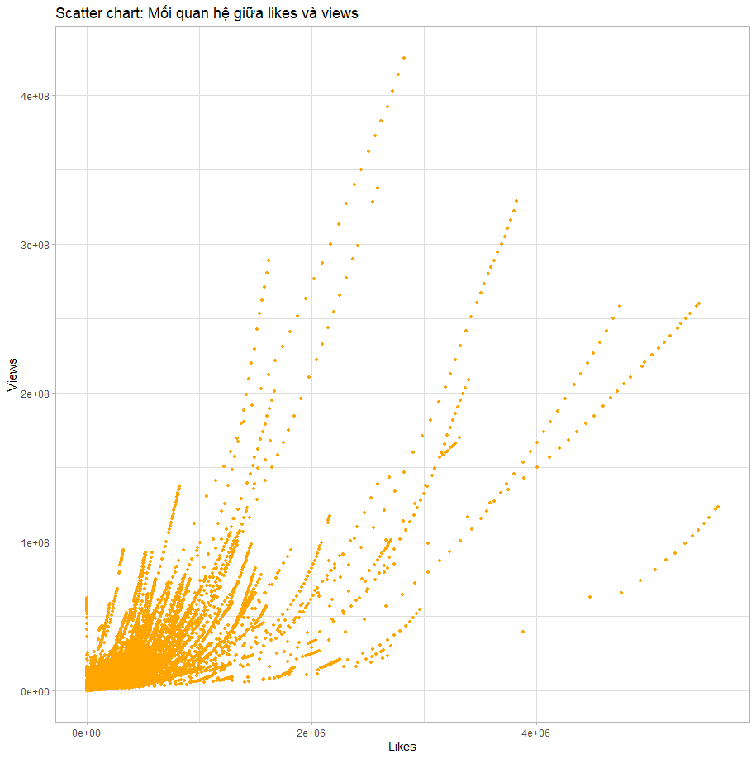

## Barplot chart

Biểu đồ **Barplot** (hay còn gọi là **Bar Chart**) là một loại biểu đồ được sử dụng phổ biến trong trực quan hóa dữ liệu để so sánh các giá trị của các nhóm khác nhau. Các cột trong biểu đồ có thể có chiều cao (hoặc chiều dài, nếu biểu đồ nằm ngang) tương ứng với giá trị của mỗi nhóm. Đây là một cách hiệu quả để so sánh các giá trị định lượng, đặc biệt khi các nhóm là rời rạc hoặc không liên tục.

**Cấu trúc và Ý nghĩa của Biểu đồ Barplot**

* **Trục x:** Đại diện cho các nhóm hoặc danh mục cần so sánh (trong trường hợp này là các quốc gia xuất bản video).
* **Trục y:** Đại diện cho giá trị của mỗi nhóm (ở đây là số lượt xem, views).
* **Các thanh (bars):** Chiều cao (hoặc chiều dài đối với bar chart ngang) của các thanh biểu diễn giá trị của mỗi nhóm. Thanh càng cao, giá trị càng lớn.

Python

Rstudio

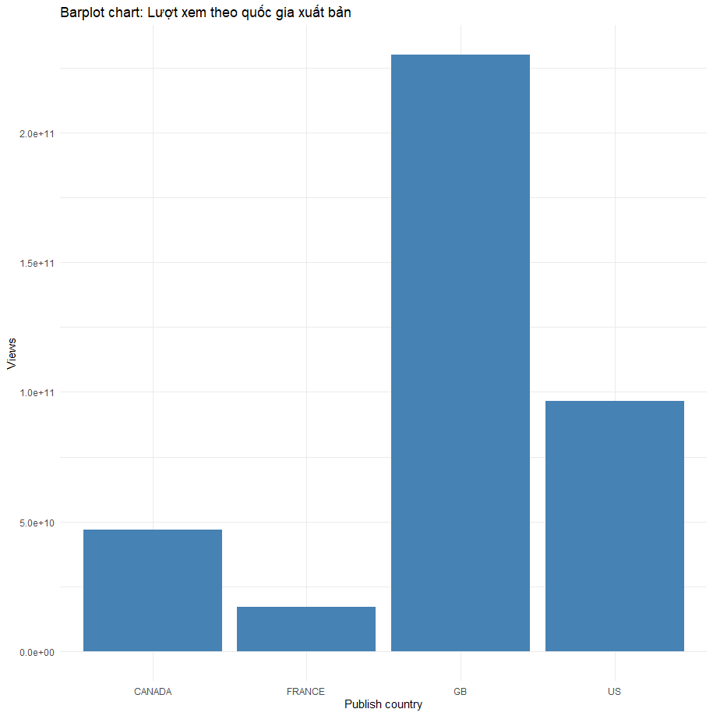

Biểu đồ này giúp bạn so sánh tổng số lượt xem giữa các quốc gia xuất bản video. Mỗi cột trong biểu đồ đại diện cho một quốc gia, và chiều cao của cột thể hiện tổng số lượt xem mà quốc gia đó có. Điều này giúp bạn dễ dàng nhận thấy quốc gia nào có lượt xem cao nhất và quốc gia nào có lượt xem thấp nhất, giúp rút ra các nhận định về sự phổ biến của video trên các quốc gia khác nhau.

## Pie chart

Biểu đồ **Pie Chart** (Biểu đồ hình tròn) là một dạng biểu đồ được sử dụng để trực quan hóa tỷ lệ phần trăm của các phần trong một tổng thể. Mỗi phần trong biểu đồ được biểu diễn dưới dạng một lát cắt của hình tròn, và kích thước của mỗi lát cắt tỷ lệ với tỷ lệ phần trăm của phần đó trong tổng thể. Biểu đồ này rất hiệu quả khi bạn muốn minh họa tỷ lệ hoặc phân bố các phần trong một tổng thể.

Python

Rstudio

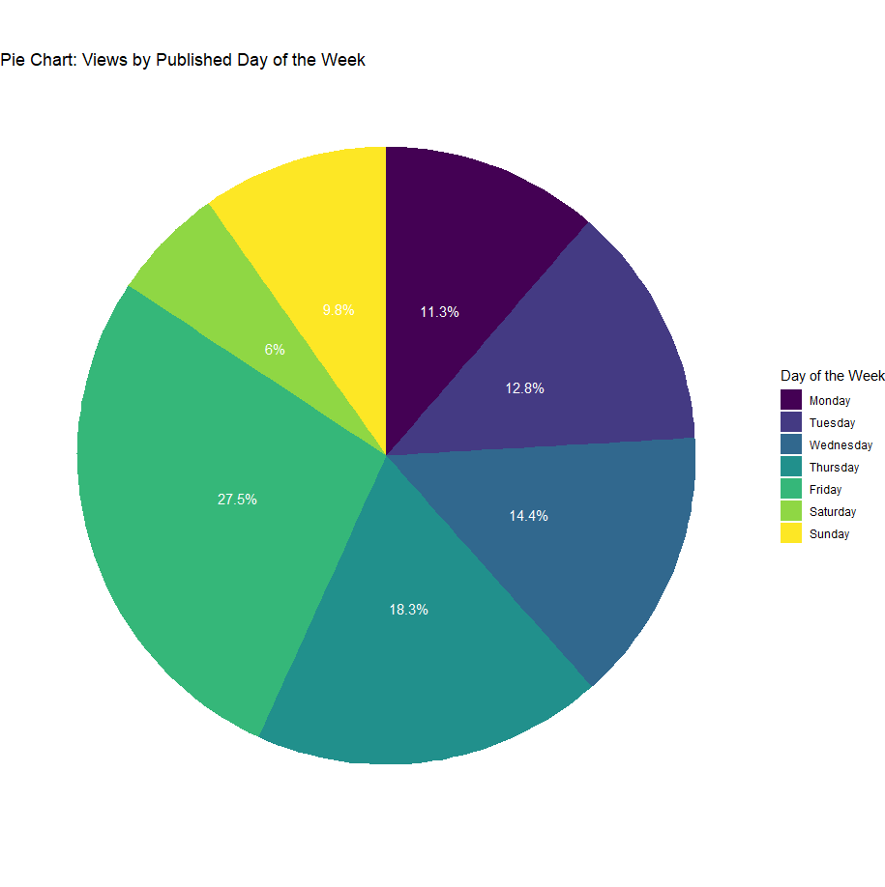

Biểu đồ Pie Chart này giúp bạn phân tích và hiểu tỷ lệ phần trăm của số lượt xem video (views) theo từng ngày trong tuần mà video được xuất bản. Mỗi lát cắt trong hình tròn đại diện cho một ngày trong tuần, và kích thước của lát cắt tỷ lệ với tổng số lượt xem cho ngày đó. Việc sử dụng Pie Chart giúp bạn dễ dàng nhận biết ngày nào có lượt xem cao nhất và ngày nào có lượt xem thấp nhất.

## Doughnut chart

Biểu đồ **Doughnut Chart** là một dạng đặc biệt của biểu đồ hình tròn (Pie Chart), trong đó phần trung tâm của biểu đồ được cắt bỏ, tạo thành một hình tròn rỗng giống như một chiếc bánh doughnut. Biểu đồ này giúp trực quan hóa tỷ lệ của các phần trong tổng thể, tương tự như Pie Chart, nhưng với không gian ở trung tâm để có thể thêm các thông tin bổ sung hoặc tạo một cảm giác rõ ràng hơn.

Python

Rstudio

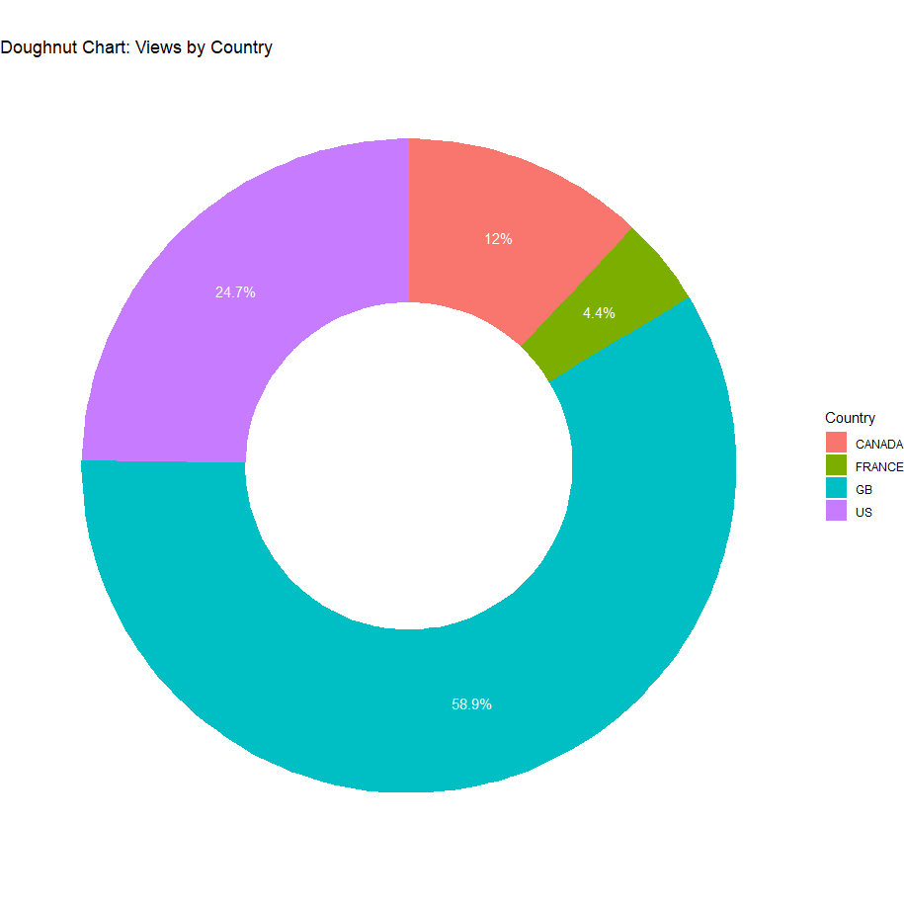

Biểu đồ Doughnut Chart này giúp bạn trực quan hóa tỷ lệ phần trăm số lượt xem video theo các quốc gia xuất bản. Mỗi lát cắt trong biểu đồ đại diện cho một quốc gia, với kích thước của lát cắt tỷ lệ với số lượt xem của quốc gia đó. Việc sử dụng Doughnut Chart không chỉ giúp bạn quan sát tỷ lệ giữa các quốc gia mà còn tạo ra một hình thức trực quan dễ nhìn và thẩm mỹ hơn so với Pie Chart truyền thống.

## Line chart

Biểu đồ **Line Chart** là một loại biểu đồ được sử dụng để thể hiện sự thay đổi của một biến theo thời gian hoặc theo một chuỗi số liệu liên tục. Trong trường hợp này, Line Chart được sử dụng để thể hiện **lượt xem trung bình** theo **thời gian xuất bản (time frame)**.

Python

Rstudio

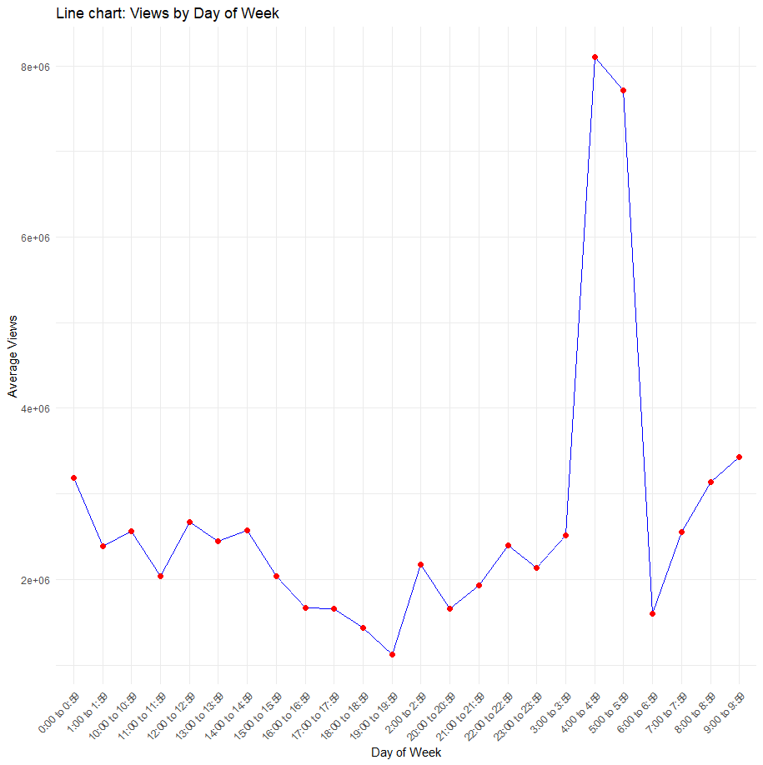

Biểu đồ **Line Chart** này giúp bạn quan sát sự thay đổi của lượt xem trung bình theo từng thời gian xuất bản (time_frame). Mỗi điểm trên đường thẳng thể hiện lượt xem trung bình tại một thời gian xuất bản cụ thể. Đường thẳng nối các điểm cho thấy xu hướng thay đổi của lượt xem theo thời gian.

## Violin chart

Biểu đồ **Violin Chart** kết hợp các yếu tố của biểu đồ hộp (Boxplot) và mật độ phân phối (Density Plot) để cung cấp cái nhìn sâu sắc hơn về phân phối của dữ liệu. Trong trường hợp này, biểu đồ violin được sử dụng để trực quan hóa sự phân bố của **category_id** theo từng **publish_country** (quốc gia xuất bản).

Python

Rstudio

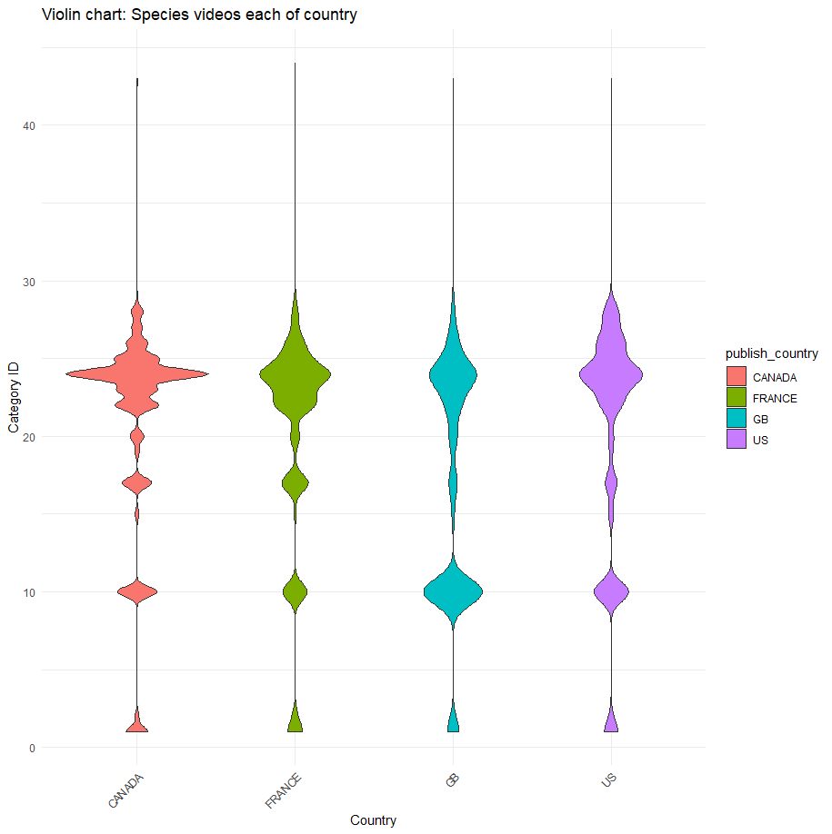

Biểu đồ **Violin Chart** giúp bạn hiểu rõ hơn về phân phối của dữ liệu **category_id** cho từng **publish_country**. Mỗi "hình vĩ cầm" (violin) thể hiện sự phân bố của dữ liệu trong các quốc gia xuất bản khác nhau. Cấu trúc của biểu đồ bao gồm:

* **Đoạn thân**: Đường viền thể hiện mật độ phân phối của dữ liệu.
* **Vùng rộng nhất**: Cho biết phần lớn dữ liệu tập trung ở đâu.
* **Thanh ngang (tương tự boxplot)**: Thể hiện các phần trăm phân vị (quartiles) và điểm trung vị.

## Density chart

Biểu đồ **Density Chart** là một dạng biểu đồ giúp trực quan hóa phân phối xác suất của một biến liên tục. Nó sử dụng đường cong mật độ thay vì histogram để biểu diễn sự phân bố của dữ liệu. Trong trường hợp này, biểu đồ mật độ được vẽ cho **category_id** của các video, phân theo các **publish_country** (quốc gia xuất bản).

Python

Rstudio

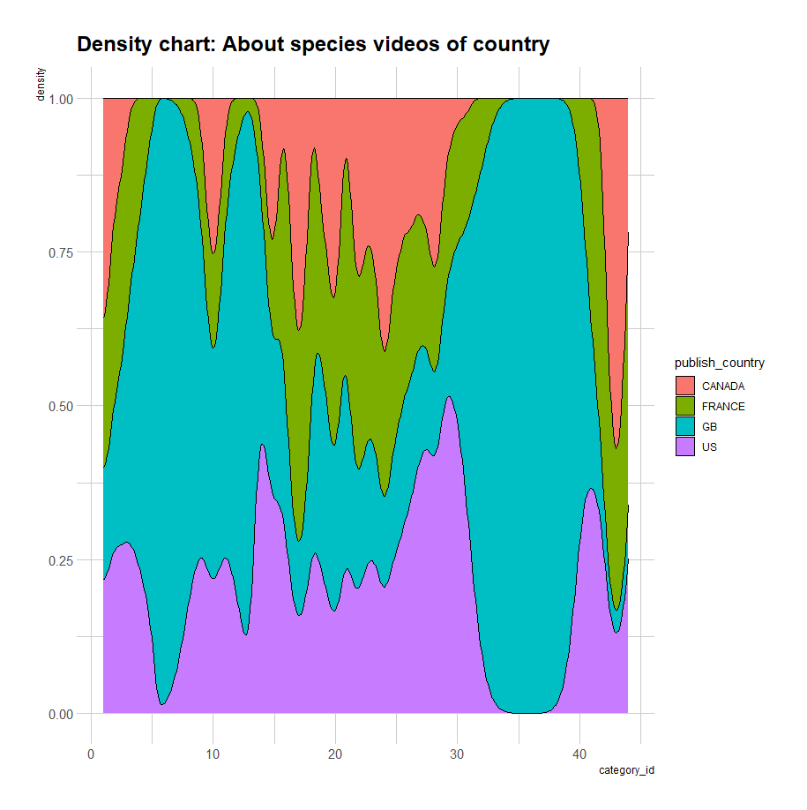

Biểu đồ **Density Chart** giúp bạn hiểu rõ hơn về phân phối của **category_id** trong các **publish_country** khác nhau. Mỗi đường biểu diễn mật độ phân phối của category_id cho một quốc gia xuất bản cụ thể. Các điểm sau có thể rút ra từ biểu đồ này:

* **Độ dốc của đường mật độ**: Đường có độ dốc lớn cho thấy sự phân bố của category_id có xu hướng tập trung vào một giá trị nhất định.
* **Khu vực dưới đường mật độ**: Khu vực này cho thấy xác suất của category_id tại các mức giá trị khác nhau.
* **Sự chồng lắp của các đường**: Nếu các đường mật độ chồng lên nhau, điều này có thể chỉ ra sự tương đồng về phân phối giữa các quốc gia trong category_id.

## Boxplot chart

Biểu đồ **Boxplot** (hay còn gọi là biểu đồ hộp và râu) giúp trực quan hóa sự phân phối của một biến liên tục thông qua các thông số thống kê như giá trị trung vị, các phần tử bách phân vị (quartiles) và các giá trị ngoại lai (outliers). Biểu đồ này thường được sử dụng để so sánh phân phối của nhiều nhóm dữ liệu.

Python

Rstudio

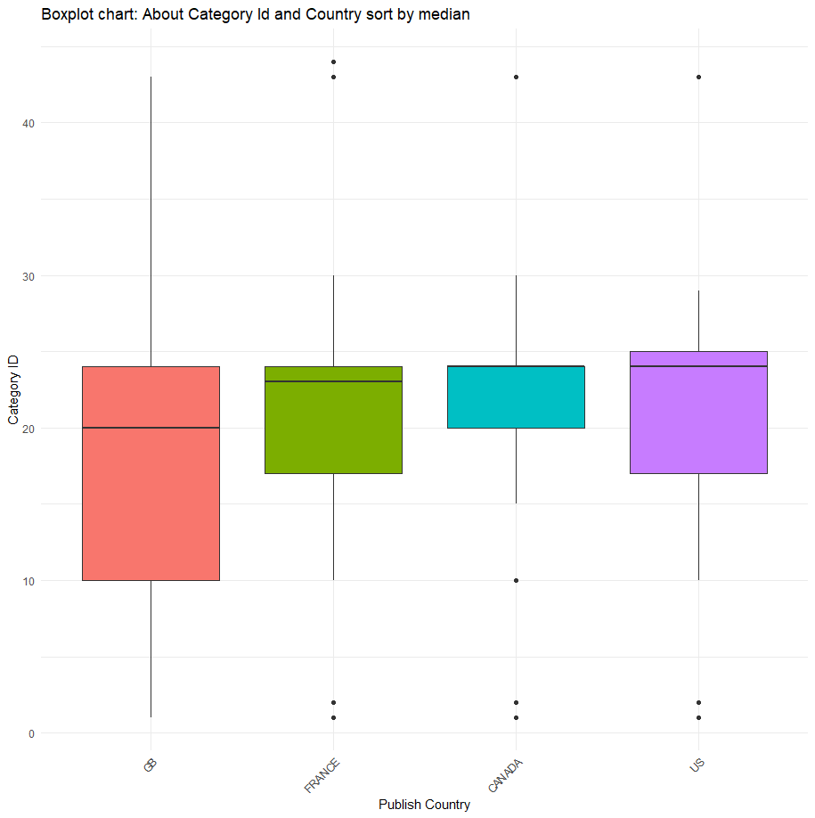

Biểu đồ **Boxplot** giúp phân tích sự phân phối của **category_id** cho từng quốc gia (theo publish_country) và sắp xếp các quốc gia theo giá trị trung vị của category_id. Các yếu tố quan trọng trong Boxplot bao gồm:

* **Phần hộp (box)**: Đại diện cho phạm vi giữa các phần tử bách phân vị 1 (Q1) và phần tử bách phân vị 3 (Q3), bao gồm 50% dữ liệu.
* **Đường giữa hộp (median line)**: Đại diện cho giá trị trung vị (median) của dữ liệu.
* **Các râu (whiskers)**: Biểu thị các giá trị ngoài phạm vi của hộp (từ Q1 đến Q3), nhưng không phải là các giá trị ngoại lai.
* **Các điểm ngoại lai (outliers)**: Các điểm nằm ngoài các râu của hộp, cho thấy các giá trị cực trị.

## Ridgeline plot

Biểu đồ **Ridgeline** là một kiểu biểu đồ dùng để mô tả sự phân phối của dữ liệu qua nhiều nhóm hoặc phân loại khác nhau. Biểu đồ này hiển thị các hàm mật độ xác suất (probability density functions) của mỗi nhóm dữ liệu, tạo thành một dạng "đỉnh núi" với các đường cong chồng lên nhau.

Python

Rstudio

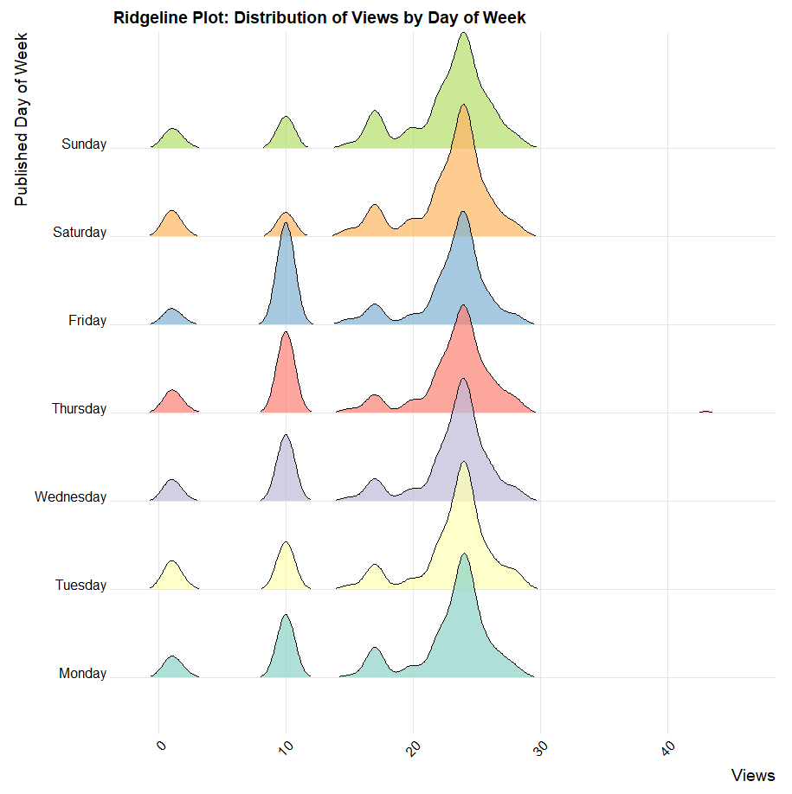

Biểu đồ **Ridgeline** giúp so sánh sự phân phối của category_id trong từng ngày trong tuần (published_day_of_week). Mỗi đường cong đại diện cho sự phân phối của category_id trong một ngày cụ thể, và các đường cong này được xếp chồng lên nhau để tạo thành các đỉnh, giống như các dãy núi.

## Correlation plot

Biểu đồ **Correlation Plot** là một công cụ trực quan hóa mạnh mẽ giúp hiển thị mối quan hệ giữa các biến số trong một tập dữ liệu. Mỗi biến trong tập dữ liệu được so sánh với tất cả các biến còn lại thông qua các biểu đồ scatter plot và biểu đồ histogram. Biểu đồ này giúp phát hiện các mối quan hệ tuyến tính hoặc phi tuyến tính giữa các biến, và có thể cung cấp những thông tin quan trọng về dữ liệu.

Python

Rstudio

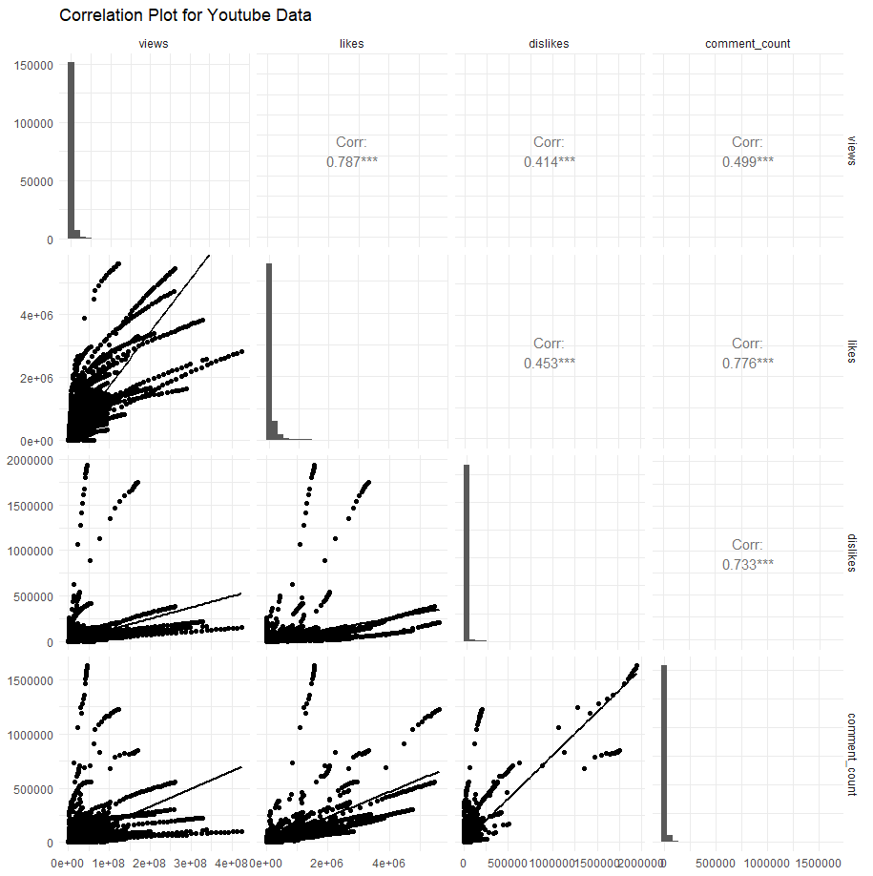

Đồ thị dựa trên dữ liệu tổng hợp

## Stacked plot

Biểu đồ **Stacked Barplot** là một loại biểu đồ cột, trong đó mỗi cột đại diện cho một nhóm dữ liệu, nhưng thay vì chỉ một giá trị, mỗi cột được chia thành các phần nhỏ đại diện cho các phân nhóm trong nhóm đó. Biểu đồ này rất hữu ích khi muốn so sánh tổng thể các nhóm dữ liệu đồng thời phân tích sự phân bổ của các phân nhóm trong mỗi nhóm.

Python

Rstudio

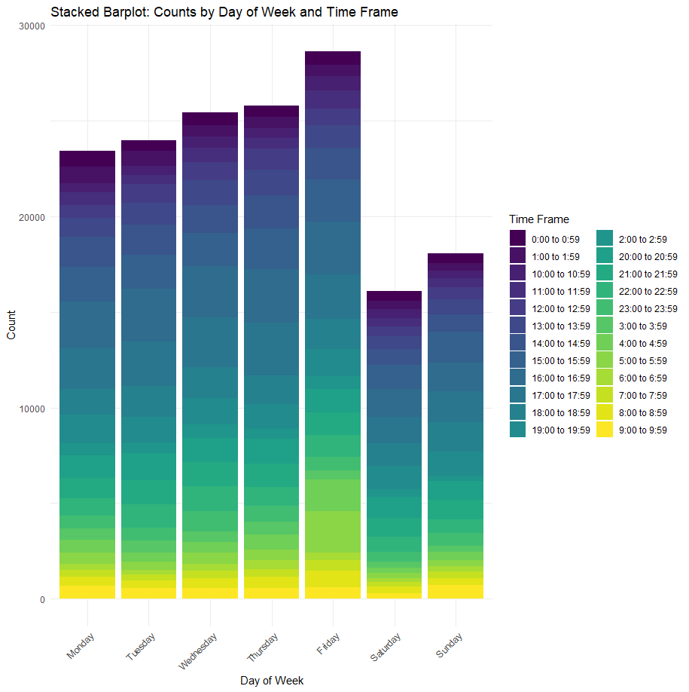

## Circular barplot

**Circular Barplot** là một dạng biểu đồ thanh (barplot) được vẽ theo vòng tròn, giúp thể hiện dữ liệu dạng phân loại hoặc liên tục theo cách thức thú vị và dễ tiếp cận. Thay vì các thanh thẳng đứng như trong biểu đồ cột truyền thống, các thanh trong biểu đồ vòng được vẽ theo dạng vòng cung, cung cấp một cái nhìn khác biệt và có thể dễ dàng phân biệt các phân nhóm.

Python

Rstudio

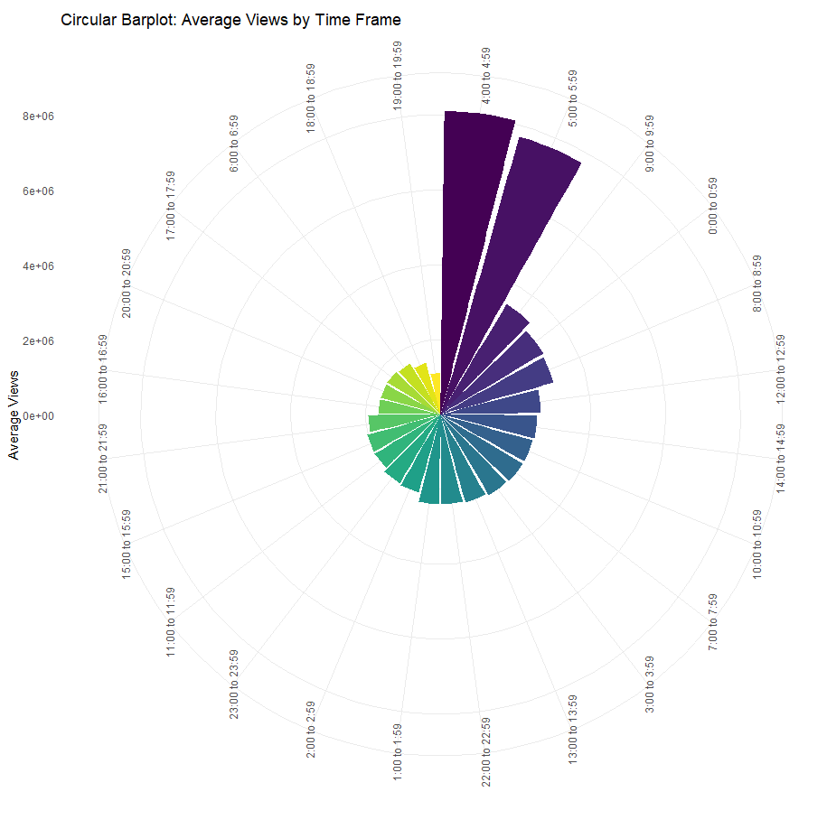

## Heatmap

**Heatmap** là một công cụ trực quan hóa dữ liệu giúp thể hiện mối quan hệ giữa các biến số theo một cách sinh động thông qua màu sắc. Màu sắc trong heatmap sẽ thể hiện giá trị của các biến, giúp người xem dễ dàng nhận biết sự phân bố và mức độ của các giá trị này trong không gian hai chiều.\

Python

Rstudio

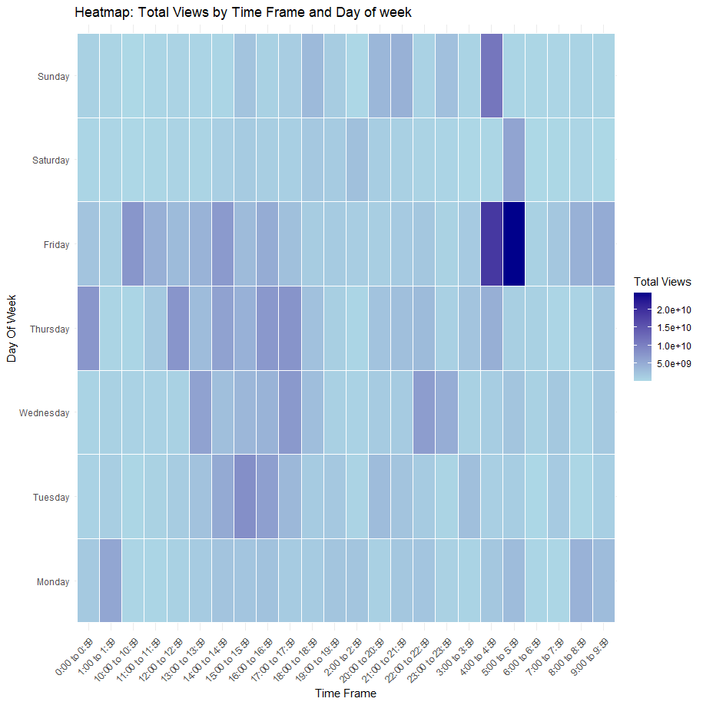

## Area chart

**Area Chart** là một loại biểu đồ trực quan hóa dữ liệu có thể giúp bạn hiểu sự thay đổi của một hoặc nhiều tập hợp dữ liệu theo thời gian. Biểu đồ này kết hợp giữa đường (line chart) và các vùng (area), giúp thể hiện được mối quan hệ giữa các giá trị và sự biến động của chúng trong suốt các khoảng thời gian hoặc các phân loại khác.

Python

Rstudio

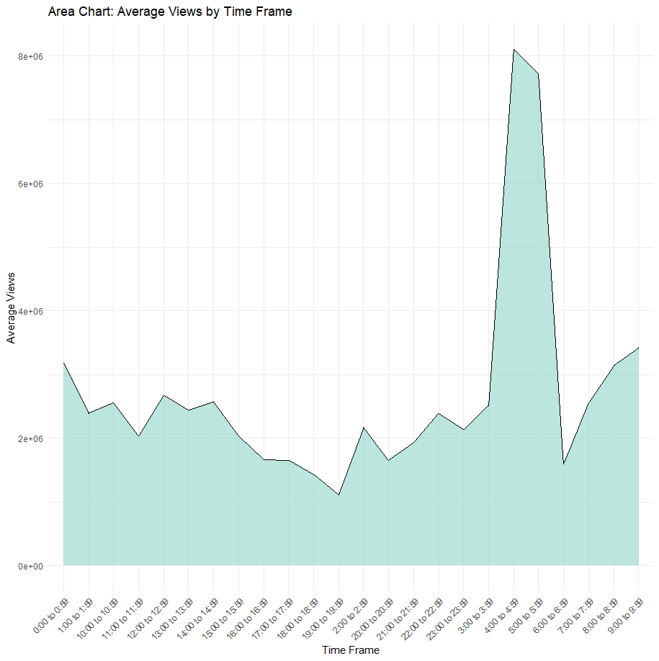

## Bubble chart

**Bubble Chart** là một dạng biểu đồ scatter (biểu đồ phân tán) nhưng có sự bổ sung các "bong bóng" với kích thước thay đổi theo giá trị của một biến số. Nó được sử dụng để thể hiện mối quan hệ giữa ba biến số, trong đó hai biến được biểu thị trên trục x và y, trong khi biến còn lại được thể hiện qua kích thước của các bong bóng. Ngoài ra, mỗi bong bóng có thể được tô màu khác nhau để phân biệt các nhóm dữ liệu.

Python

Rstudio

HƯỚNG PHÁT TRIỂN

## 1. Tăng Cường Tích Hợp Trí Tuệ Nhân Tạo (AI) và Học Máy (Machine Learning)

**Xu hướng:** AI và ML sẽ đóng vai trò trung tâm trong phân tích dữ liệu, giúp tự động hóa việc khám phá thông tin và đưa ra các quyết định dựa trên dữ liệu.

**Ví dụ:**

* + Xây dựng mô hình dự đoán (predictive modeling) để dự đoán nhu cầu thị trường, rủi ro tài chính, hoặc hành vi khách hàng.
  + Áp dụng học máy không giám sát (unsupervised learning) để phát hiện xu hướng ẩn và phân nhóm dữ liệu.

**Ý nghĩa:** Giảm thời gian xử lý dữ liệu và tăng độ chính xác của các phân tích.

## 2. Phân Tích Thời Gian Thực (Real-Time Analytics)

**Xu hướng:** Tăng cường khả năng phân tích và ra quyết định trong thời gian thực dựa trên các nguồn dữ liệu trực tuyến như IoT (Internet of Things) hoặc mạng xã hội.

**Ví dụ:**

* + Hệ thống phát hiện gian lận thời gian thực trong giao dịch tài chính.
  + Giám sát sản xuất hoặc chuỗi cung ứng theo thời gian thực.

**Ý nghĩa:** Cải thiện khả năng phản ứng và thích nghi với các thay đổi nhanh chóng.

## 3. Tăng Cường Phân Tích Dữ Liệu Lớn (Big Data Analytics)

**Xu hướng:** Phân tích dữ liệu lớn tiếp tục phát triển với việc sử dụng các công nghệ tiên tiến như Apache Spark, Hadoop, hoặc BigQuery.

**Ví dụ:**

* + Xử lý và phân tích lượng dữ liệu khổng lồ từ nhiều nguồn (IoT, mạng xã hội, nhật ký máy chủ).
  + Ứng dụng trong chăm sóc sức khỏe để phân tích hàng triệu bản ghi y tế.

**Ý nghĩa:** Giúp tổ chức khai thác giá trị từ lượng dữ liệu ngày càng gia tăng.

## 4. Phát Triển Các Nền Tảng Phân Tích Dữ Liệu Tự Phục Vụ (Self-Service Analytics)

**Xu hướng:** Phân tích dữ liệu tự phục vụ (Self-Service BI) giúp người dùng không chuyên ngành phân tích dữ liệu có thể tự truy cập, trực quan hóa, và ra quyết định mà không cần kỹ năng lập trình.

**Ví dụ:**

* + Các công cụ như Tableau, Power BI, Looker cho phép nhân viên không chuyên ngành sử dụng.
  + Cung cấp dashboard tương tác và dễ sử dụng.

**Ý nghĩa:** Giảm phụ thuộc vào đội ngũ phân tích dữ liệu và tăng tốc độ ra quyết định.

## 5. Tăng Cường Tích Hợp Dữ Liệu (Data Integration)

**Xu hướng:** Tích hợp dữ liệu từ nhiều nguồn khác nhau, cả cấu trúc (structured) và phi cấu trúc (unstructured), để cung cấp cái nhìn toàn diện hơn.

**Ví dụ:**

* + Tích hợp dữ liệu từ mạng xã hội, nhật ký thiết bị IoT, và dữ liệu nội bộ.
  + Sử dụng các công cụ ETL (Extract, Transform, Load) tiên tiến.

**Ý nghĩa:** Đảm bảo tính nhất quán và toàn diện của dữ liệu để phân tích hiệu quả hơn.

## 6. Ứng Dụng Phân Tích Dữ Liệu Trong Các Lĩnh Vực Đặc Thù

**Xu hướng:** Các ngành công nghiệp khác nhau đang đẩy mạnh việc áp dụng phân tích dữ liệu để tối ưu hóa hoạt động và nâng cao hiệu suất.

**Ví dụ:**

* + **Y tế:** Dự đoán bệnh, tối ưu hóa lịch khám bệnh.
  + **Tài chính:** Quản lý rủi ro, tối ưu hóa danh mục đầu tư.
  + **Marketing:** Cá nhân hóa chiến dịch tiếp thị và phân khúc khách hàng.

**Ý nghĩa:** Phân tích dữ liệu sẽ trở thành trung tâm của các chiến lược kinh doanh và vận hành trong từng ngành nghề.

## 7. Tăng Cường Tính Minh Bạch và Đạo Đức Dữ Liệu

**Xu hướng:** Chú trọng vào việc đảm bảo quyền riêng tư và sử dụng dữ liệu một cách minh bạch, tuân thủ các quy định như GDPR hoặc CCPA.

**Ví dụ:**

* + Sử dụng các thuật toán giải thích được (Explainable AI).
  + Tăng cường kiểm soát quyền truy cập và bảo mật dữ liệu.

**Ý nghĩa:** Xây dựng lòng tin từ khách hàng và tuân thủ các quy định pháp lý.

## 8. Phân Tích Dữ Liệu 3D và Thực Tế Ảo (VR)

**Xu hướng:** Ứng dụng phân tích dữ liệu 3D và công nghệ thực tế ảo để tạo ra trải nghiệm dữ liệu hấp dẫn hơn.

**Ví dụ:**

* + Biểu diễn dữ liệu 3D trong thiết kế sản phẩm.
  + Trình bày dữ liệu trong không gian thực tế ảo cho các buổi họp.

**Ý nghĩa:** Nâng cao trải nghiệm người dùng và tăng tính thẩm mỹ của dữ liệu.

## 9. Phân Tích Dữ Liệu Dự Báo và Quy Định

**Xu hướng:** Không chỉ phân tích những gì đã xảy ra (descriptive analytics), mà còn tập trung vào dự đoán (predictive analytics) và đề xuất hành động (prescriptive analytics).

**Ví dụ:**

* + Sử dụng mô hình học máy để dự đoán doanh số bán hàng.
  + Đề xuất các chiến lược tối ưu dựa trên phân tích rủi ro.

**Ý nghĩa:** Giúp các tổ chức chủ động hơn trong việc ra quyết định.

## 10. Tích Hợp Công Nghệ Blockchain

**Xu hướng:** Blockchain được ứng dụng trong phân tích dữ liệu để đảm bảo tính minh bạch, bảo mật, và khả năng truy xuất nguồn gốc của dữ liệu.

**Ví dụ:**

* + Theo dõi chuỗi cung ứng với dữ liệu blockchain.
  + Lưu trữ hồ sơ y tế an toàn.

**Ý nghĩa:** Tăng độ tin cậy và bảo mật dữ liệu.

CÂU HỎI CUỐI MÔN

Câu 1: Tạo Bảng và Group by theo Publish_country, Category_name, tính phần trăm dislikes, phần trăm likes.

Câu 2: Vẽ đồ thị Tree Map

KẾT LUẬN

Em xin gửi lời biết ơn sâu sắc đến thầy Lê Văn Hạnh đã dành nhiều thời gian và tâm huyết hướng dẫn nghiên cứu và giúp em hoàn thành môn học.

Em đã có nhiều cố gắng hoàn thiện dự án bằng tất cả năng lực của mình, tuy nhiên không thể tránh khỏi nhiều thiếu sót, rất mong nhận được những đóng góp quý báu của quý thầy cô và các bạn.